杭州湾跨海大桥建设项目
北引桥30+（9×50）和
3×（8×50）连续箱梁
(MSS移动模架施工法)
施
施
工
组
织
设
计

目 录

第一章 编制依据范围和原则
- 工程概况
- MSS移动模架介绍
- MSS移动模架现浇预应力连续箱梁施工工艺
- 施工总体安排
- 质量保证措施
- 安全保证措施
- 文明施工措施
- 防汛防台应急预案
附件：1、箱梁施工组织机构框图
2、混凝土浇注顺序示意图
3、施工工艺流程图
4、施工步骤图

- 编制依据范围和原则

一、编制范围
杭州湾跨海大桥I合同桥梁A15-A25跨及A33-A56跨上部结构采用MSS移动模架现浇的50m预应力钢筋混凝土连续箱梁。
二、编制依据
1、杭州湾跨海大桥招标文件、杭州湾跨海大桥专用技术规范及实施性施工组织设计。
2、杭州湾跨海大桥施工图第五卷第一册北引桥第三分册上部结构（二）、（五）设计图。
3、交通部《公路桥涵施工技术规范》（JTJ041-2000）。
4、挪威NRS提供的MSS移动模架操作手册。
三、编制原则
1、根据MSS移动模架施工的特点，结合其它工程项目施工经验，制定科学合理工艺流程，通过精细管理，提高箱梁施工质量，确保安全生产，并配置相应的人力、设备、材料资源。
2、采取平行组织，流水作业施工。科学合理安排主次施工顺序。
3、坚持专业化施工，安排经验丰富的专业化施工队伍。
4、坚持高起点、高标准、高质量、高效率、严要求的标准化施工管理。强化工程施工质量，努力实现优质工程目标，争创国家鲁班奖。

- 工程概况

一、预应力连续箱梁主要尺寸
杭州湾跨海大桥I合同北引桥A15-A25墩上部结构为1联（30+9X50）M预应力斜腹板连续箱梁和A33-A56墩上部结构为3联（8X50）M预应力斜腹板连续箱梁。
连续梁箱梁横桥向为两个单箱单室箱梁，对称并列布置，两箱间距为1.2m，分成两个独立系统。箱梁梁高均为2.8m，梁体采用斜腹板，箱梁顶板宽15.8m，设2%横坡，箱梁底板宽6.8m，水平布置。箱梁梁体两翼悬臂长度为3.9m。全联顶板厚度为25cm，底板为变厚度，支点处为50cm，跨中为25 cm，腹板亦为变厚度，腹板厚为50～80cm。（30+9X50）M连续箱梁横隔板沿梁全长共设置11道，端支点隔板厚度为100cm，主孔支点隔板厚度为120cm。（8X50）M连续箱梁横隔板沿梁全长共设置9道，端支点隔板厚度为100cm，主孔支点隔板厚度为120cm。
二、施工顺序及节段划分
预应力混凝土连续箱梁采用C50混凝土，氯离子渗透系数要求≤1.5×10^{－12} m²/s。（30+9X50）M连续箱梁全联划分十个浇筑节段，（8X50）M每联划分八个浇筑节段。其中（30+9X50）M连续箱梁起始跨（30＋10＝40 m）采用支架法现浇施工，标准跨即B节段50 m有8个节段，端跨即C节段为40 m，每跨在距墩中支点10 m处设横向工作缝。（8X50）M连续箱梁起始跨即A节段为50＋10＝60 m，标准跨段即B节段为50 m有6个节段，端跨即C节段为40 m，每跨在距墩中支点10 m处设横向工作缝。
三、预应力体系
1、纵向预应力钢束布置
全桥纵向预应力束采用12-7Φ5及7-7Φ5钢绞线，钢绞线的抗拉强度为Ry^{b}=1860Mpa，低松弛、7Φ5钢绞线公称面积140mm²，钢束按其位置可分为两种类型连续钢束：
12-7Φ5钢绞线采用内径Φ76MM的波纹管制孔，15－12锚具锚固；
7-7Φ5钢绞线采用内径Φ59MM的波纹管制孔，15－7锚具锚固；
连续钢束采用单端张拉，其余纵向束采用两端张拉，钢束的锚下控制张拉力为分别为2343KN及1367KN，以张拉力为主，张拉力与伸长量双控。
每个节段的连续钢束，在横截面上必须对称张拉，先张拉腹板束，再张拉顶、底板束。非连续钢束在全联混凝土浇筑完毕后，从首段逐孔对称张拉非连续钢束，先长束，后短束。
2、横向预应力筋
箱梁顶板横向预应力均为3-7Φ5钢绞线，钢绞线的抗拉强度也为Ry^{b}=1860Mpa，低松弛、7Φ5钢绞线公称面积140mm²，采用内径55×21MM的扁形波纹管，15－3扁形锚具；每根钢绞线锚下控制张拉力为195.3kN,采用单端、交替张拉，以张拉力为主，张拉力和伸长量双控的方式锚固。
箱梁横隔墙预应力为5-7Φ5钢绞线，锚下控制张拉力为976KN，采用内径Φ55MM的波纹管制孔，15－5锚具。采用两端张拉，以张拉力为主，张拉力和伸长量双控的方式锚固。
预应力管道灌浆均采用真空压浆工艺。
三、主要工程数量：
箱梁C50混凝土 37382m²，
钢筋 5711T，
钢绞线 1960T，
锚具 17522套,
连接器 1920套
支座 144个，
塑料波纹管 253872M,
钢料 56.3t。

第三章：MSS移动模架介绍
1.0 简介
本项目所使用的MSS移动模架是由挪威NRS公司设计，中港集团天津船舶工程有限公司制造。根据工程进度的需要采用两套MSS移动模架设备。该设备主要由托架、主梁、前后鼻梁、横梁、推进小车、挂梁、内外模系统、操作平台及吊架等几部分组成。（各部件具体构造见下图）。
托架
1.1 主要技术参数
- 最大浇筑长度 50m+10m
- 标准浇筑长度 40m+10m
- 桥面宽度 15.8 m
每延米荷载 27 t/m
- 浇筑时系统宽度 11.36 m
- 推进时系统宽度 17.80 m
- 托架宽度 18.34 m
- 上部结构宽度，平台 17.28 m
- 浇筑时结构高度 9242 mm (Fixed Dimension)
- 墩柱 距离 50 m (Fixed)
- 主梁高度（内部尺寸） 3.4m
- 最大 纵坡 +/- 2%
.设备各部件大约重量
- 主梁 291 t
- 横梁 46 t
- 前后鼻梁 117 t
- 推进小车 21 t
- 托架 75 t
- 走道平台 23 t
- 外模 148 t
- 门型吊架 10 t
- 后吊架 25 t
- 中央吊架 11 t
- 前支撑横梁 7 t
- 后推进滑车 8 t
合计: 782 t
1.2 风速
设备限制风速如下：
- 设备推进 12 m/s.
- 混凝土浇注 22 m/s
设备采取安全措施 38 m/sec
2.0 主要部件描述
2.1 托架（见图1、2、3、4、）
系统在浇筑混凝土及移动施工时产生的荷载由托架支撑，托架附着在桥墩上，将托架所受垂直荷载通过墩身传递至桥墩承台、桩基受力。托架由一根水平钢梁及两根钢斜撑构成三角形架。水平钢梁顶部设有供推进工作车横移的轨道，托架下支点直接锚入墩身预留孔内(墩身施工时，在两侧预留0.50m×0.52m×0.90m孔洞)，主要承受竖向作用力；一对托架在上下支点分别采用12根和2根精扎螺纹钢筋连接，主要起连接和承受水平作用力，上部12φ36精扎螺纹钢筋每根预紧张拉力为500KN，总计12×500KN＝6000KN，利用千斤顶循环张拉三次，确保每根精扎螺纹钢筋均匀受力。托架与墩身之间加垫20㎜厚氯钉橡胶，以保护墩身混凝土不受损坏。托架为一固定钢桁架结构，其具有高强度和大刚度的特点，一对托架重约28吨。本项目A16～A19墩采用型钢加工临时塔架承受竖向作用力。A20～A32墩（包括移动模架过50＋3×60＋50、50＋80＋50联）的托架下支点采用钢柱支撑，柱承受竖向力，A33～A57墩则采用托架下支点直接锚入墩身预留孔承受竖向作用力。

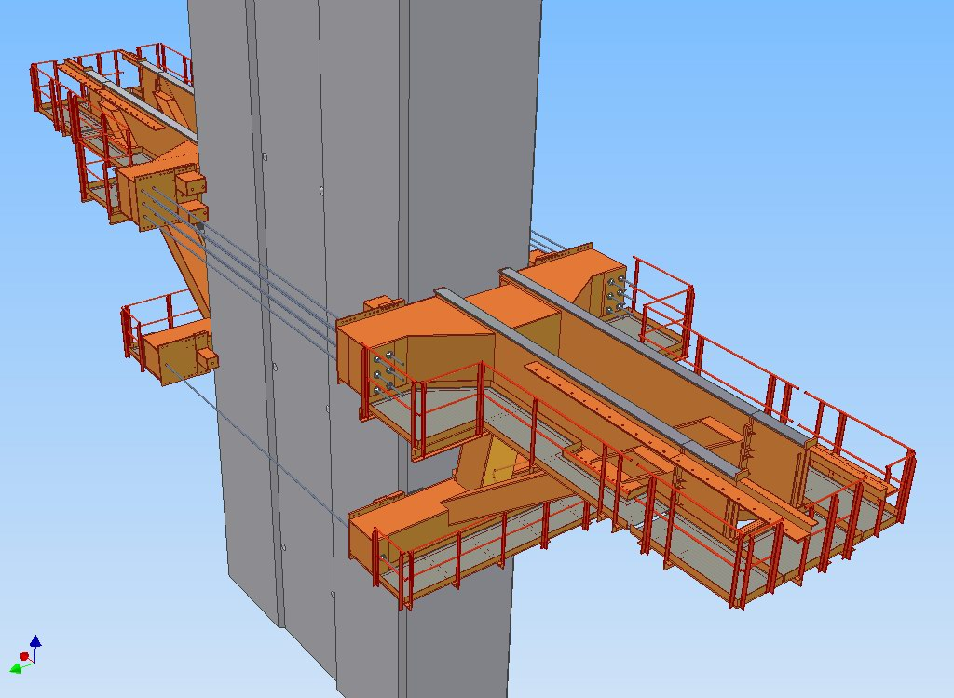

图 1:托架总图

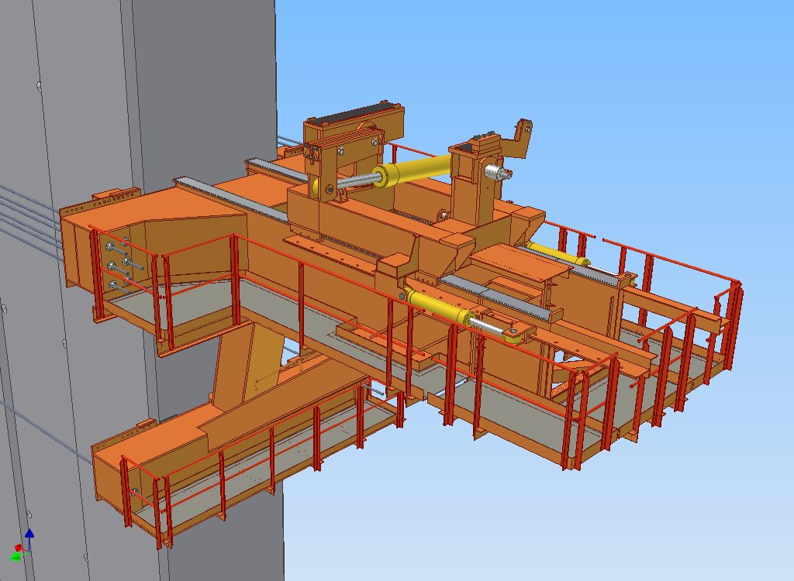

图 2:托架安装到位

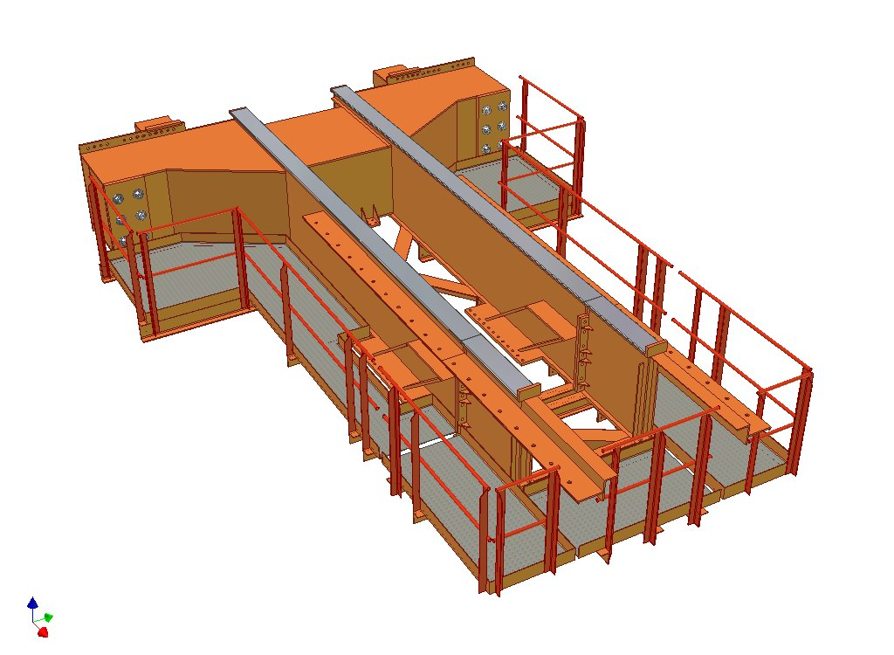

图 3托架上部

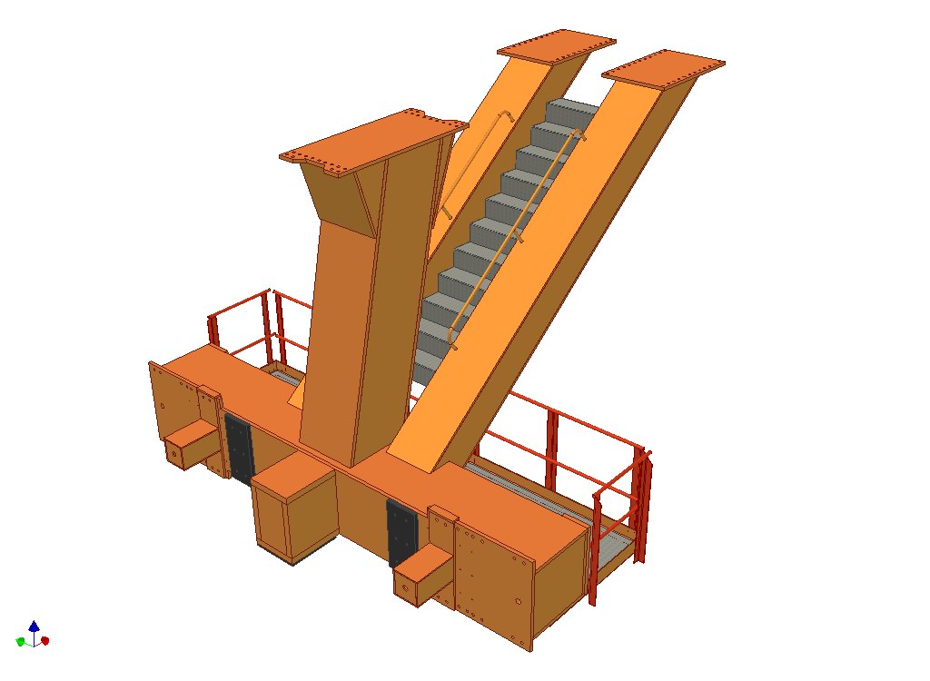

图4托架下部

推进小车（见图5、6、7）
推进小车是主梁的导向构件，为设备的关键部分，仅在设备推进时受力。

图 5推进小车安装示意图

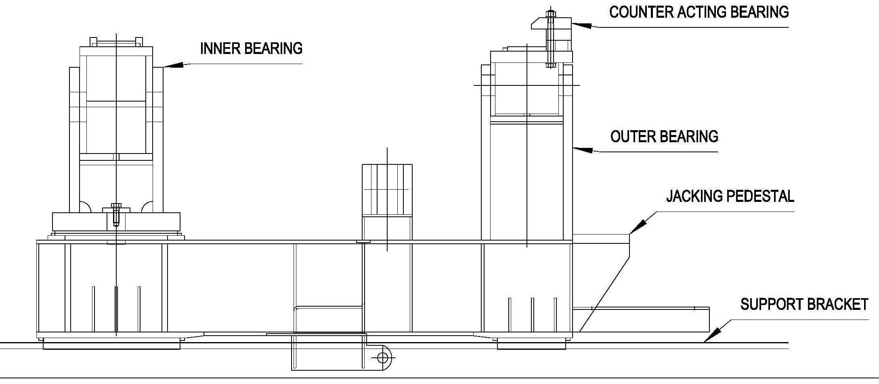

图 6推进小车前视图
反作用力支撑板专为安全设计，正常推进中不受力，在横梁合拢后升

起主梁前必须卸下。
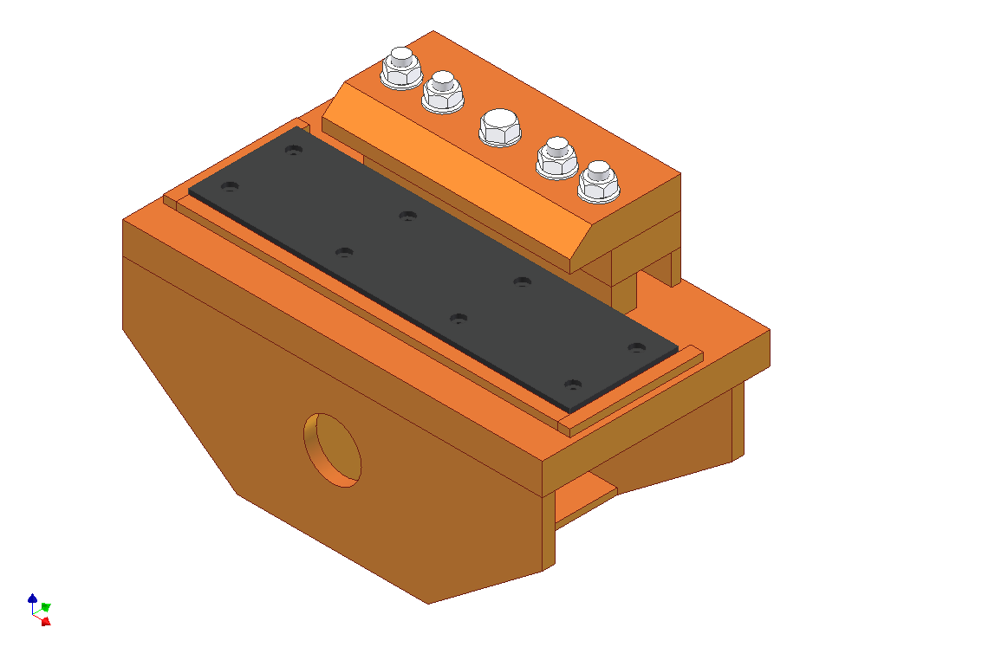

图 7:外侧滑板与反作用力支撑板
推进小车底部滑板通过横向液压件推动在托架滑轨上滑动，每次行程在250至500MM之间，小车可左右推进。（见图8）
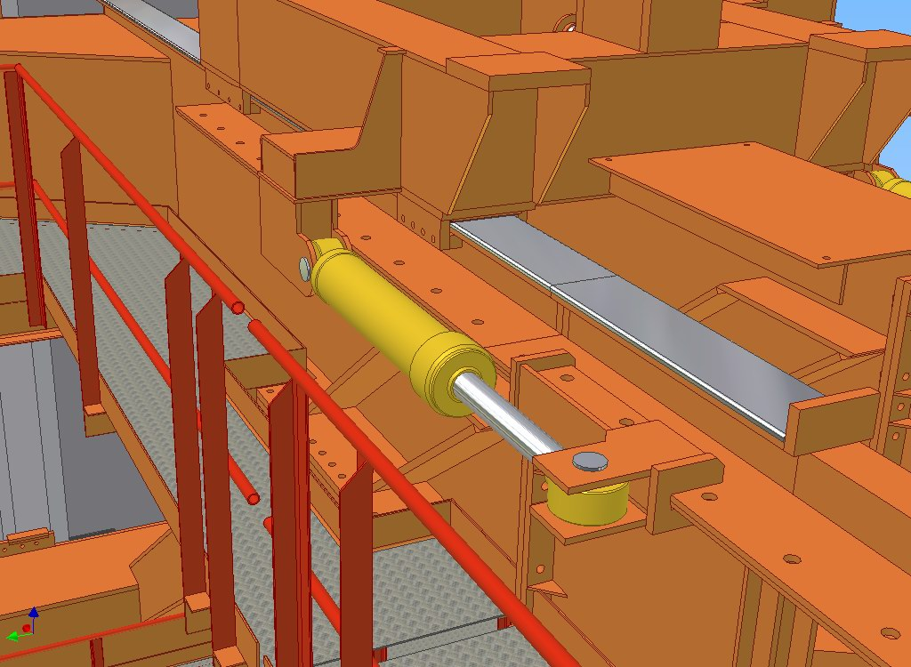

图 8:横向推进油缸
纵向推进油缸安装在中间墩，推进时行程在500至1000MM。如果需要亦可作反向推进。（见图9）
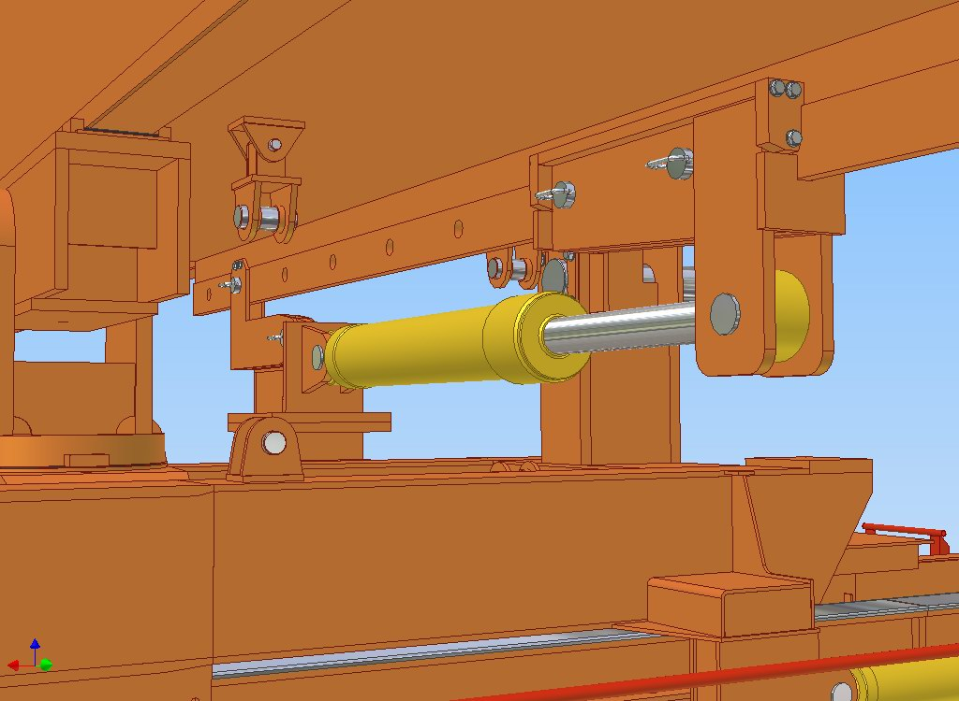

图 9:纵向推进油缸
2.3 主梁（见图10）
系统两侧各设一根主梁，它是主要承力结构。本合同段现浇箱梁最长施工跨径为60m，因此两侧主梁拼装为65m长。主梁截面为箱形钢结构，梁高3.42m。主梁内设置斜撑及隔板等，以提高主梁局部承载能力及抗扭刚度。同时在主梁内、系统顶升支点及横梁连接处作局部加强构造。主梁为便于运输分为8至12米一节，在现场以高强螺栓连接成整体。在主梁两侧腹板下方设有系统纵向滑移所必需的轨道，两端设置与鼻梁连接的铰支座。主梁上设置了承重力为40吨的吊耳，当起吊整片主梁时，位于主梁两端的吊耳将被使用（一端一部吊车）。在主梁外侧设有4节平衡块，在推进是对主梁起平衡作用。

主梁尺寸为b = 1.8 m, h = 3.4 m, L = 65 m，由10至70MM厚的钢板构成。（见图2.3）
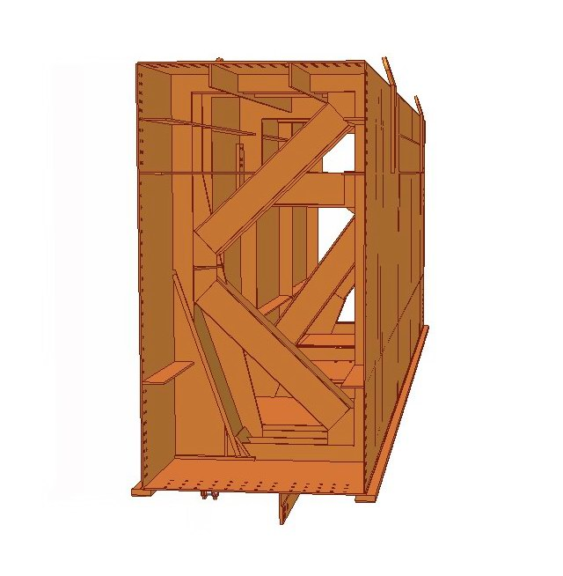

图 10主梁
2.4 鼻梁
鼻梁有前后梁，设置在主梁前后两端，在系统纵向滑移时，起导向及纵向平衡作用。为减少结构自身荷载，前鼻梁采用了三角形钢桁架结构，每根长43.495m，主要在系统过跨及转运托架时起作用；后鼻梁也为三角形钢桁架结构，每根长21.105m，在MSS过跨时起平衡作用。鼻梁分段运输、拼装，其与主梁或鼻梁之间均以铰接形式连接。鼻梁与主梁的连接铰为圆心作平面转动，以适应桥梁的平面曲线变化。前端鼻梁可绕鼻梁间连接铰作上下转动且前端下弦杆头部上弯，以适应桥梁坡度的变化和托架安装时的高程偏差。
2.4.1 前鼻梁（见图11、12、13）
前鼻梁由三节组成。 鼻梁由H型钢及角钢组成，为满足竖向移动，前鼻梁设置了可调螺栓，位于前鼻梁节段1、2和3之间。施工走道位于鼻梁内部，可通达鼻梁各处，另有一施工平台以悬臂状态布置与前鼻梁第一节块间。

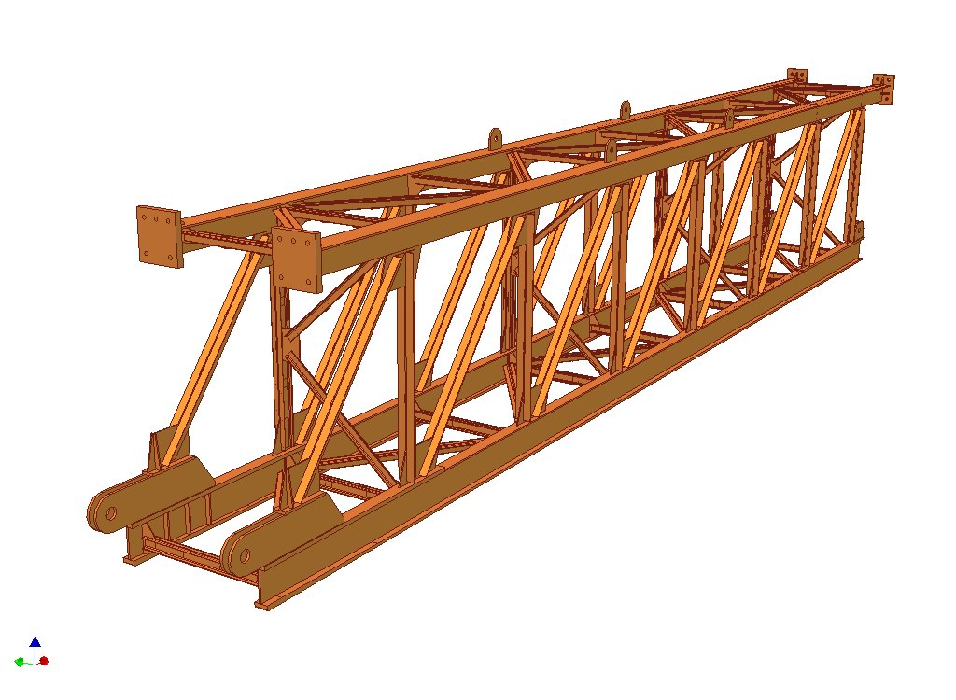

图 11:前鼻梁节段N-1001

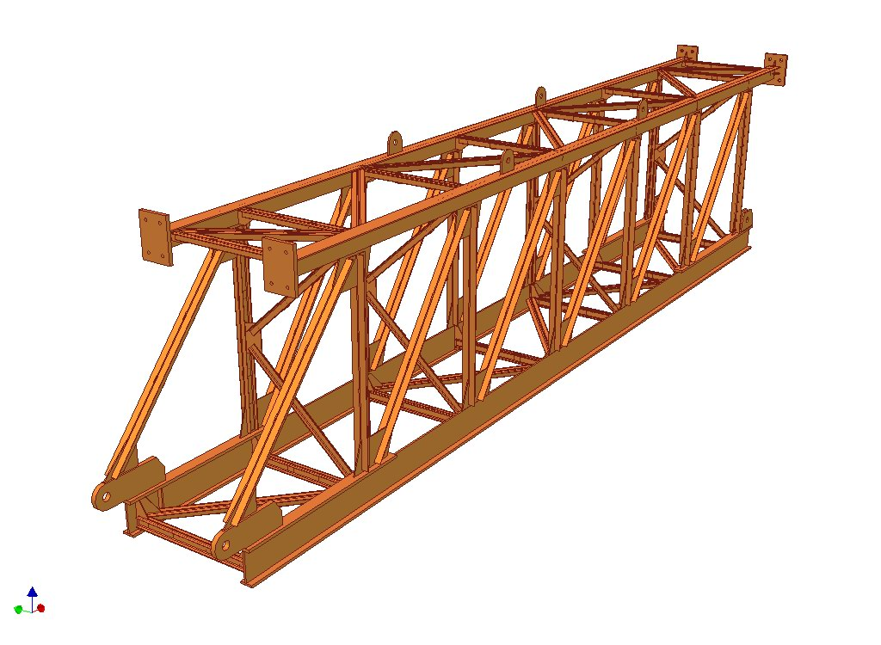

图 12前鼻梁节段N-1002

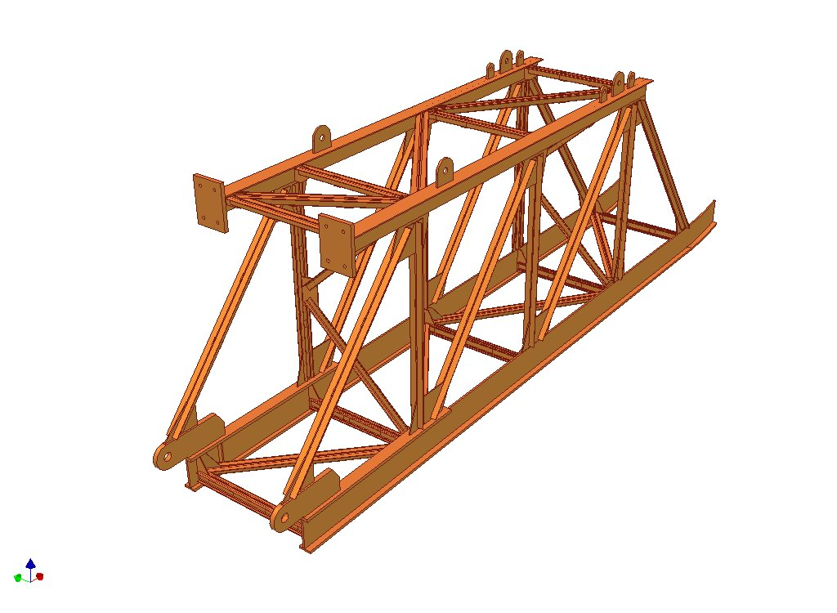

图 13前鼻梁节段N-1003
在前鼻梁的端部设有支撑横梁，当托架转运时对前鼻梁起支撑作用。支撑横梁可沿中部分开，并做横向滑动。（见图14）
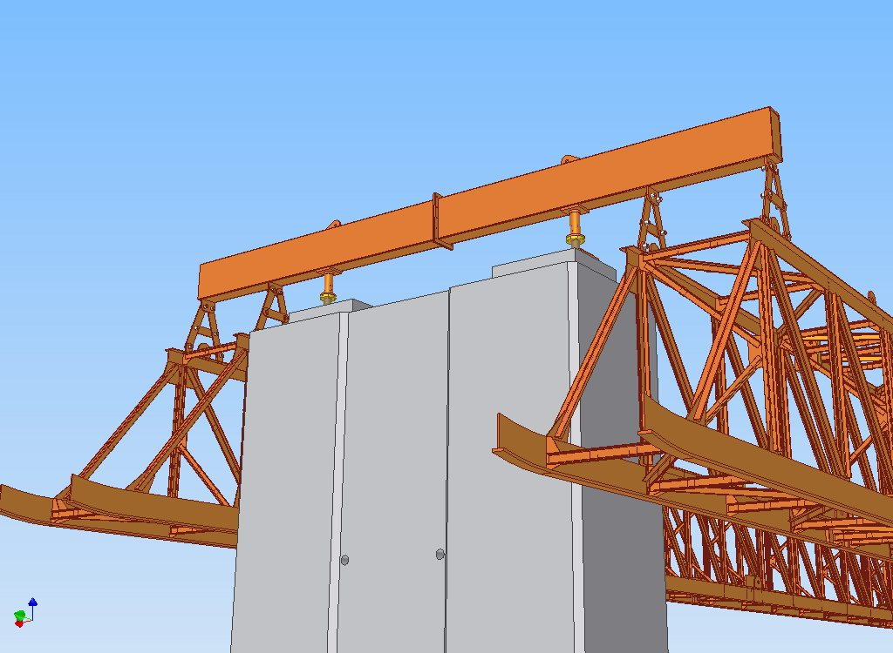

图 14前鼻梁支撑横梁
2.4.2 后鼻梁（见图15）

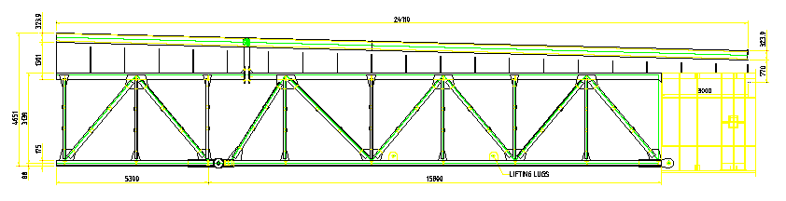

图 15：后鼻梁节段N-1006 & N-1007

2.5 横梁（见图16、17）
横梁设置在两根主梁之间，根据墩顶间距调节的需要，纵向分布间距分别设置为5.395m、5.5m、5.85m、5.65m、6.00m和3.595m的间距。横梁构造为型钢梁桁架形式，在单跨中轴线位置一分为二，两端分别与主梁采用高强螺栓连接。每根横梁有上下两组螺栓，上部每个螺栓施拧力为430KN，下部每个螺栓施拧力为300KN。主梁间的连接设计为可分合形式，采用高强螺栓联接。横梁中间分合接头的连接板一边设置锥形导向销、一边开孔，依靠销孔间的导向作用，能在接合过程中保证连接孔位对齐。每根横梁上设置4个调节螺栓杆，其与底模相连接，便于底模标高及预拱度的调整。每一横梁设置5个支撑点，以完成预拱度的调节，可调支撑位于支撑点上，支撑模板重量使操作更简便。（见图2.5）

图 16横梁布置示意图

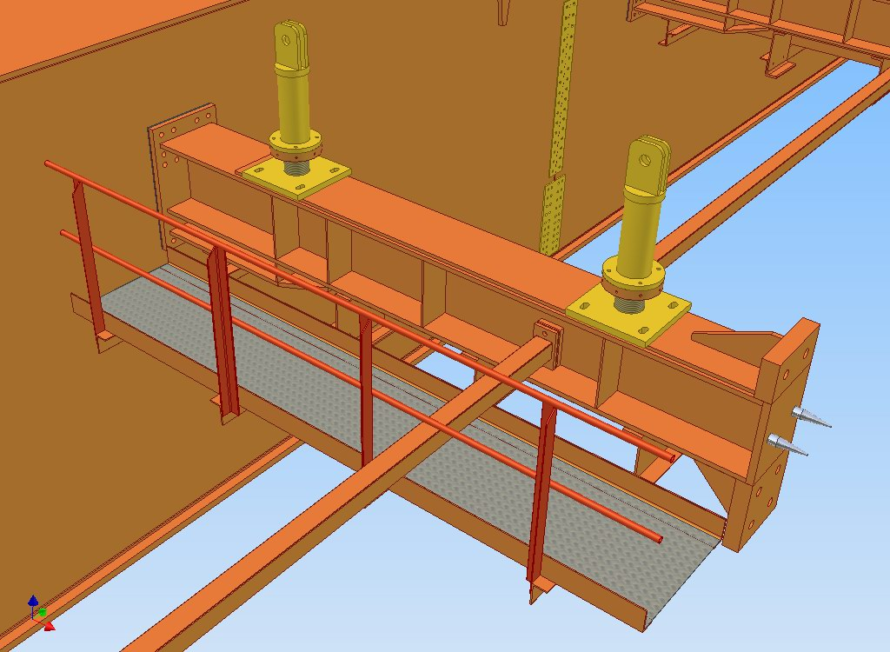

图 17横梁构造图
2.6 施工平台
不同构件上平台见相应图纸：
195 - 198 主梁爬梯
211 - 214 横梁平台
291 – 297 鼻梁平台
360 - 364 支撑托架平台
2.6.1 平台位于支撑托架上及主梁鼻梁内。
2.6.2 楼梯设置可使人员来往于不同平台上。
2.6.3 平台设置可使操作人员抵达每一施工区域，包括液压操作从区域。
2.7 模板(F)（见图18）
外模包括底板、侧模板及顶板。通过可调支撑杠来调节预拱及横坡。
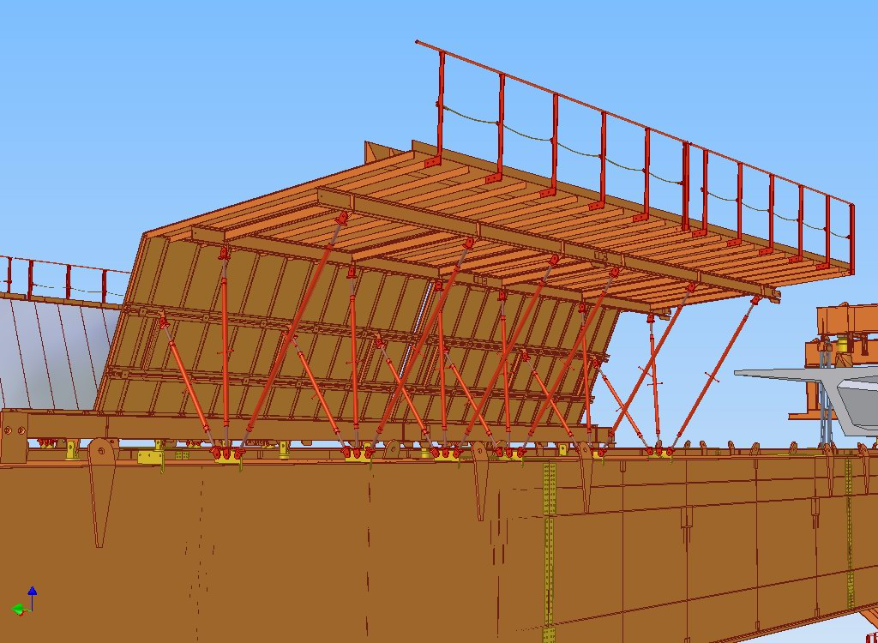

图 18:外模
2.8 门型吊架（见图19）
在混凝土浇筑时，主梁的后点通过两边各10根筋扎螺纹钢悬挂在门型吊架上。门型吊架则通过后主千斤顶支撑在已完成的桥面上。这样的系统要求在已完工的桥梁翼缘板上设置预留孔。吊架上配有吊耳，支腿在吊装前应先安装到托架上。

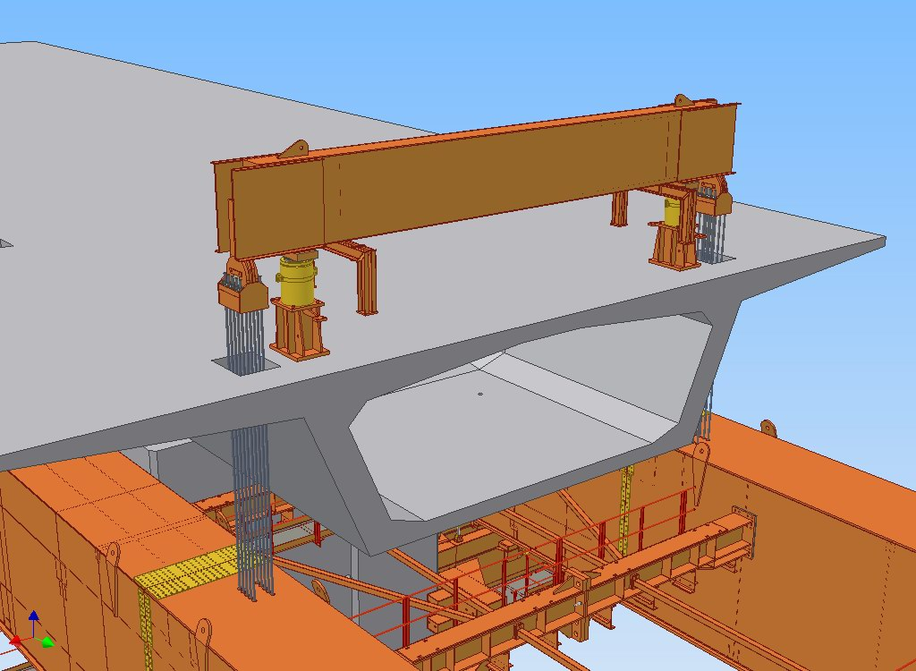

图 19: 门型吊架
2.9 中央吊架（见图20）
中央吊架位于主梁的上部，当托架转运时位于墩柱的中间。中央吊架连接在主梁两侧，当托架向前转运时荷载由中央吊架承担。
图 20:中央吊架

2.10后推进进吊架（见图21）
当托架转运到下一跨之后，MSS向前推进由推进吊架来完成。滑动横梁通过4根筋扎螺纹钢支撑在桥面上。
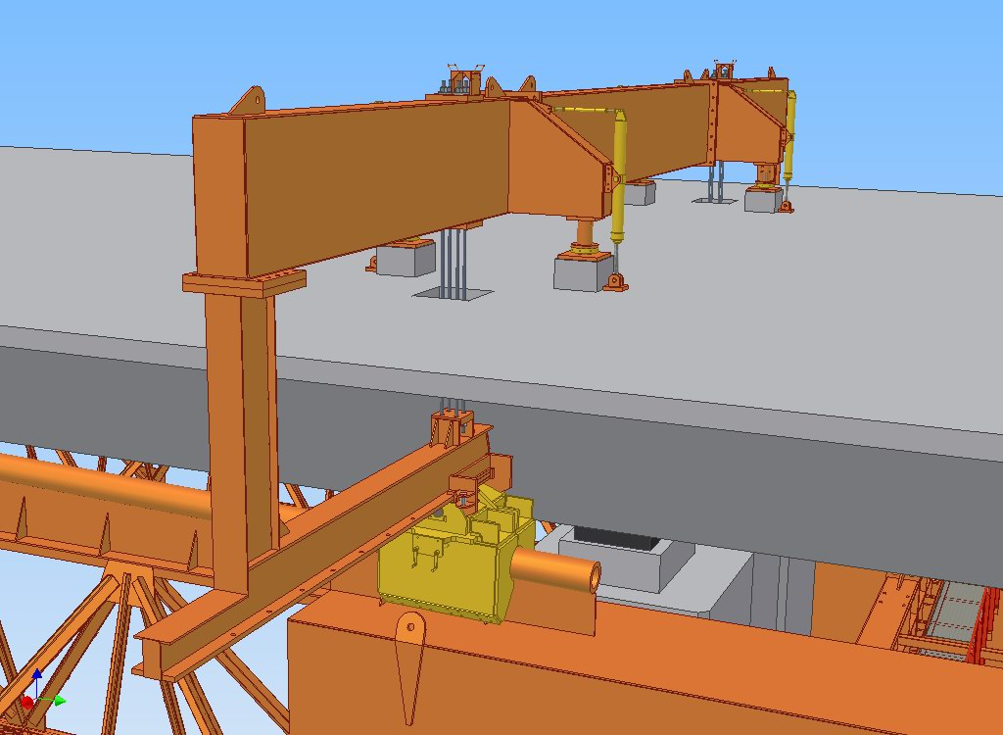
图 21:后推进吊架

第四章 MSS移动模架现浇预应力连续箱梁施工工艺

一、移动模架现浇箱梁施工
本桥采用预应力等高斜腹板连续箱梁，移动模架施工先从左幅16＃墩的标准跨开始，左幅施工两跨后，再安排右幅16＃墩的标准跨施工。（30+9×50）m连续梁每联箱梁浇筑划分九个施工节段施工，从北（A15）至南 (A25)左右幅交替施工，左幅预先安排施工。（8×50）m连续梁每联箱梁浇筑划分八个施工节段施工，从北（A33）至南 (A56)左右幅交替施工，左幅预先安排施工。
其中起始跨混凝土的方量为696m³，标准跨方量为585，末端跨方量为485 m³。混凝土按一次性整体浇注方法，计划安排二台汽车泵同时输送，每小时浇注速度为40M³，每跨箱梁施工时间约为15小时。
具体施工方案及工艺要求：
二、移动模架拼装及移动模架预压方案
上述方案已经按专项方案上报，不再阐述。
三、预拱度设置
根据预压取得移动模架工作的各项参数，绘出移动模架加卸载变形曲线图，计算出移动模架的综合刚度系数，并监测钢箱主梁挠度及加载预压后的挠度变化情况。当移动模架安装完成后，即可进行标高及中线调整。模板控制标高=设计标高+施工预留拱度。设计标高由设计院提供。施工预留拱度由设计院提供的理论预留拱度结合现场移动模架施压测试数值（如弹性变形值）及已完箱梁的实测标高等因素计算而得。每节段施工的标高控制包括三个关键工况：移动模架浇筑前定位标高；混凝土浇筑后标高；预应力张拉后标高。综合分析后，设置合理的预拱度，为使完成后的箱梁在纵向线型保持平顺美观，符合设计要求。对前几段施工的箱梁进行监测，并做好记录。

四、模板制作及安装
A、模板制作要求
1、外模板由腹板、翼板及其千斤顶支撑拼装组成，采用定型钢模板，底模也采用定型钢模板，底模、侧模与移动模架组装成一个整体。为确保桥轴线及腹板外观线型顺直美观，侧模在使用前应进行试拼，消除拼缝错台现象。
2、内侧模面采用钢模板，纵向劲板采用角钢（5×5CM），间距为50CM，纵横向采用钢管支撑，并用钢管竖向支撑,钢管横排间距约为70CM，纵向间距为100CM。钢管底部用φ20钢筋直接支在垫块上,并与底板钢筋焊接。
3、张拉端端模采用钢模板，并预留钢筋及波纹管孔道，确保锚垫板位置准确就位。封端模板采用4mm钢板，要求表面平整，尺寸准确。
B、模板的要求
- 支座安装：
（1）支座垫石施工时标高降低3CM，预留3CM作为安装支座时压浆用；当考虑采用垫石与支座整体施工时可不考虑压浆。
（2）底模支座位置要在模板安装前进行检查，检查内容有：横向位置、平整度，同一支座板的四角高差。
（3）根据温度、混凝土干缩徐变、张拉压缩变形调节活动支座的上下座板位置，支座板安装前位置应用螺栓固定。
2、底模
底模在正常使用时，应随时用水平仪检查底板的标高，平整度，不符合规定处均应及时整修。及时清除底板表面与橡胶密封处的残余灰浆。在混凝土浇注前应用空压机吹净底模上焊渣、杂物等。
3、外模板
（1）浇筑前检查：板面是否平整、光洁、有无凹凸变形及残余粘浆，模板接口处应清除干净，无错台现象。
（2）检查所有模板连接端部和底角有无碰撞而造成影响使用的缺陷或变形，模板竖向法兰焊缝处是否有开裂破损，如有均应及时补焊、整修。
（3）侧模与底模板的相对位置对准，用顶压杆调整好侧模垂直度，并与端模联结好。
（4）侧模安装完后，用螺栓联结稳固。调整其它紧固件后检查整体模板的长、宽、高尺寸及平整度等，并做好记录。不符合规定者，应及时调整。
（5）钢模检查其位置准确，连接紧密，侧模与底模接缝密贴且不漏浆。
（6）锚垫板的安装应严格按设计图纸施工，确保每孔梁上锚垫板位置准确无误。
（7）钢模板上采用不锈钢板。注意预留横隔梁预应力孔道，及工作孔；
4、内模
- 内模安装应根据模板结构确定，固定要稳固，保证不跑模、不漏浆。
（2）安装前应先检查模板是否清理干净，是否涂刷了隔离剂。内模拼成整体后用宽胶带粘贴各个接缝处以防止漏浆。
（3）内模安装完后，检查各部位尺寸。
5、端模安装
端模安装应保证其垂直度，防止变形。安装前检查板面是否平整光洁、有无凹凸变形及残余粘浆。将波纹管及钢筋逐根插入各自的孔内后，进行端模安装就位。安装完成后，再次逐根检查是否处于设计位置。
6、模板尺寸允许偏差

钢模安装尺寸的允许偏差应符合 表6.1.7.6
项次 | 检查项目 | 允许偏差（mm） | 检查方法
1 | 钢模全长 | ±10 | 测量
2 | 钢底模每米高低差 | ≤2 | 用100cm水平尺
3 | 钢模高度 | ±5 | 用尺量
4 | 底板厚度 | ＋10、0 | 经纬仪定中线查
5 | 上缘（桥面板）内外偏离设计位置 | ＋10、－5 | 挂线实测
6 | 模板垂直度（每米） | ±3 | 吊线附测量
7 | 腹板中心在平面上与设计位置偏差 | 10 | 中线测量
8 | 腹板、顶板厚度 | +10、0 | 用尺量
9 | 端模预应力支承垫板中心偏差 | ±3 | 用尺量

六、钢筋的制作安装
钢筋在加工场制作，现场安装绑扎一次成型，在绑扎时以普通筋让预应力筋为原则，先安装底、腹板钢筋，然后安装横隔梁及梁端钢筋，待芯模和波纹管安装后，最后安装顶板钢筋和预埋件。钢筋安装应与波纹管、模板安装交替进行。钢筋的搭接及焊接应按满足规范要求，箱梁外（底）模钢筋保护层垫块采用塑料垫块，箱梁内模位置采用混凝土垫块，并应绑扎牢固，以防露筋。钢筋保护层厚度的误差在（0，+10mm）以内。钢筋绑扎应横平顺直间距均匀，并按设计要求施工。按设计图纸要求预埋附属件包括护栏、伸缩缝、防雷装置等，位置应准确。钢筋焊接时，应采取防护措施防止损伤不锈钢模面。
七、塑料波纹管和预应力束制安
（一）塑料波纹管制安
预应力管道共有四种规格分别为内径Φ76mm、Φ59mm、Φ55mm及55×21mm扁形波纹管，波纹管进场时，生产厂家应提供试验报告、质量保证书和合格证，并应对其外观形状、主要尺寸及密封性进行检测。
- 安装前，按设计规定的管道坐标进行施工放样，设置定位筋。直线段定位钢筋最大间距不大于80cm，在钢束弯曲段加密定位筋，其间距要求不得大于50cm，
- 波纹管的接长连接：波纹管采用专用焊机进行焊接或采用本身具有密封性能且带有观测管的塑料结构连接器连接，避免浇筑混凝土时水泥浆渗漏及抽真空时漏气。浇筑混凝土时在管道内预先穿束，以防止管道变形及上浮。焊接时必须保证同一轴线上。
- 波纹管与锚垫板的连接：用同一材料，同一规格连接头进行连接，连接后用密封胶封口；
- 波纹管与排气管的连接：在波纹管上热熔排气孔，然后用同一种材料弧形排气接头连接，用密封胶缠绕。或采用带有排气管的密封连接器连接，其密封性能应满足真空度要求。
- 所有管道的压浆孔，抽气孔应设在锚垫板上，并用海绵封孔，压浆管、排气管最小内径为20mm。
- 预应力管道的尺寸与位置应正确，孔道应平顺，端部的预埋钢垫板应垂直于孔道中心线。
- 管道在模板内安装完毕后，应将其端部盖好，防止水或其他杂物进入，锚固端必须要密封，防止混凝土水泥浆渗入。
- 管道安装完后应用铁丝扎紧。
  - 预应力束制安
(1) 钢绞线下料，应按设计孔道长度加张拉设备长度加余留锚外不少于100mm的总长度下料。切割时，应在每端离切口30~50mm处用铁丝绑扎，平放用砂轮锯切割。
(2) 钢绞线编束时须按各束理顺，每隔1~1.5m用铁丝捆扎，铁丝扣应向里，绑好的绞线钢束，应编号挂牌按要求存放。
(3) 钢绞线应对号穿入波纹管内，同一孔道穿束应整束整穿或用穿索机将钢绞线逐根穿入。孔道内应畅通，无水和其他杂物。
(4) 预应力筋安装在管道中后，管道端部开口应密封以防止湿气进入。对于露出部分必须采用胶带密封。
(5) 任何情况下，当在安装有预应力筋的构件附近进行电焊时，对全部预应力筋和金属件均应进行保护，防止溅上焊渣或造成其他损坏。
⑹ 预应力钢绞线锚具外露部分要采取防锈措施。
八、箱梁混凝土浇筑
箱梁混凝土标号为C50，坍落度控制在16－20CM。混凝土浇筑采用两台汽车泵输送混凝土，浇筑顺序为：纵向混凝土先从前端墩柱开始，两边对称浇筑，完成对称浇筑后，向已完成跨浇筑直至完成；横向先从桥梁中心线开始对称浇筑，边顶模需提前浇筑，同时浇筑腹板，并防止内模被顶起。
底板混凝土先浇注靠近腹板两侧混凝土，混凝土从腹板进入；中间部分混凝土从顶模预留孔中进入。为了控制底板混凝土厚度，在脚手架竖向钢管上用红漆标出混凝土面位置。
腹板混凝土浇筑采用斜向分段、水平分层连续浇筑，水平分层厚度不得大于30cm，先后两层混凝土的间隔时间不得超过初凝时间。一般区域使用50型振动棒振捣，钢筋密集区采用35型振动棒。
在浇筑顶板混凝土时，由于箱梁顶面为2%横坡，故施工时应设置标高控制标志，采用纵向布设4道[6.3槽钢控制顶面高程，同时作为提浆滚筒的轨道；在振捣过程中，随时测量，以保证横向线形。箱梁顶面混凝土初凝后用扫把拉毛，要求线条粗细均匀、顺直。
浇筑混凝土进行振捣时，应注意不能破坏波纹管，且不允许管道移位，尤其应避免管道上浮，以达到预应力的预期效果，防止破坏性的局部应力产生。为保证各节段新老混凝土的整体性，在浇筑箱梁新混凝土前，将旧混凝土的按触面凿毛洗净。
移动模架现浇箱梁的检查项目
表6.3.13
项次 | 检 查 项 目 |  | 规定值或允许偏差 | 检查方法
1 | 混凝土强度(MPa) |  | 在合格标准内 | 按JTJ071附录D检查
2 | 轴线偏位(mm) |  | 10 | 用全站仪或经纬仪，每孔测量3~5处
3 | 顶面高程(mm) |  | ±10 | 用水准仪测5处
4 | 断面尺寸(mm) | 高度 | +5，-10 | 用尺量，  每孔检查3~5个断面
4 | 断面尺寸(mm) | 顶、底板宽 | ±30 | 用尺量，  每孔检查3~5个断面
4 | 断面尺寸(mm) | 顶、底、腹板、及翼缘板厚 | +10，-0 | 用尺量，  每孔检查3~5个断面
4 | 断面尺寸(mm) | 翼缘长 | +5，-10 | 用尺量，  每孔检查3~5个断面
5 | 总长(mm) |  | +5，-10 | 用尺量
6 | 平整度(mm) |  | 6 | 用2m直尺检查
7 | 支座顶面高差(mm) |  | 2 | 查浇筑前记录
8 | 横坡(%) |  | ±0.15 | 用水准仪，每孔测量3~5处
9 | 预埋件位置(mm) |  | 5 | 用尺量

九、养护措施
混凝土顶底板应在最后一次收浆拉毛后喷洒养护剂，防止混凝土表面失水出现裂缝；终凝后箱顶面用土工布或毛毯覆盖湿养护；养护水采用饮用水，并设专人养护专人管理；冬季施工应做好保温措施，根据内表温差情况确定养护时间，养护时间一般至少为7天。海工混凝土为高标号混凝土,其内部混凝土温度偏高，内外温差太大，为了防止出现温差及干缩裂缝。采取以下措施:
- 箱内混凝土终凝后及时洒水养护，并通风加快内部散发速度，按要求加强混凝土内部温度监控。
- 混凝土养护要不间断进行，专人负责，
- 养护水要保持清洁，不得被泥浆污染，确保混凝土外观美观。
十、预应力后张法施工工艺
纵向预应力均采用12-7Φ5钢绞线及7-7Φ5钢胶线，采用单端张拉，每束锚下控制张拉力分别为2343KN和1367KN以张拉力为主，张拉力与伸长量双控。纵向预应力束张拉顺序为：每个节段的连续钢束，在横截面上必须对称张拉，先张拉腹板束，再张拉顶、底板束。非连续钢束在全联混凝土浇筑完毕后，从首段逐孔对称张拉非连续钢束，先长束，后短束。
横向预应力束采用3-7Φ5钢绞线，采用单端单根张拉，每根钢绞线锚下控制张拉力为195.3kN,以张拉力为主，张拉力与伸长量双控。纵向预应力束张拉完后即可张拉横向预应力束，张拉按均衡对称,交错张拉的原则进行，张拉完后对同束的3根钢绞线进行补强，使各根预应力束达到设计要求。
箱梁横隔墙预应力为5-7Φ5钢绞线，锚下控制张拉力为976KN，采用15－5锚具。采用两端张拉。
当混凝土强度达到设计强度的85%,弹模达到设计的80%时方可张拉；首跨施工时应进行管道摩阻试验，锚圈口应力损失，以便准确计算理论伸长量及实际需张拉应力值。
1、设备的选择
A、千斤顶的选择：为保证张拉的安全可靠和准确性，千斤顶的吨位数宜控制在设计张拉力的1.2倍以上：
①12-7Φ5钢束采用2344kn×1.2倍=2813kN（选用350t千斤顶）
②7-7Φ5钢束采用 1367kn×1.2倍=1640kN（选用200T千斤顶）
③5-7Φ5钢束采用 976kn×1.2倍=1171kN（选用200T千斤顶）
④横向钢束采用单根张拉：1395×140×1.2=234KN(选用27T千斤顶)
B、压力表选用
实际压力表读数Pu=（1.5~2.0NK/AU）
其中AU为张拉油缸面积，NK为张拉力，通过计算可得出压力表的读数。
2、张拉程序
- 第一步，先将钢丝束略微张拉以消除钢束松弛状态，并检查孔道曲线，锚具和千斤顶是否在一条直线上，要注意钢束中每根钢铰线受力均匀。
- 当钢丝束初应力达到10%δk时，再开始正式张拉和量测伸长值。并检查钢丝有无滑动，实际伸长值除量测值外，还应加上初应力时推算的伸长值。以避免虚位移对量测的准确性产生影响。
- 张拉程序
张拉程序应遵循以下原则：横向对称分批张拉,均匀分级张拉。
0 初应力10%δk 20%δk→100%δk（持荷5分钟自锚）
如果锚具出现滑丝、断丝或锚具损坏应立即停止操作进行检查，并做好详细记录。
每次张拉后应将下列数据如实记录：
  - 油表、千斤顶及油压泵的型号
  - 分级张拉应力值及伸长值读数
  - 在张拉完后的应力及伸长值读数
  - 回缩量
  - 千斤顶放松后保留的伸长值
3、张拉时安全防护措施及注意事项
- 工作锚板、工作夹片与工具锚板、工具夹片不能混用，工作锚板、工作夹片不能作为工具锚重复使用。
- 锚具应妥善保管，使用时不得有锈水及其他污物，安装锚具前将锚固夹持段钢丝上的浮锈及污物清除干净，以避免引起滑丝。
- 安装锚具时，锚板应支垫板齿口对正，夹片安装后要齐平。
- 从施加预应力到锚固后期间，除非采取有效屏蔽措施，操作人员不得在锚具正前方活动，不能重力敲打钢丝或锚具。用砂轮切割多余钢丝，禁止用电焊切割。
十一、预应力孔道压浆
本工程采用真空辅助灌浆工艺进行孔道灌浆。
1、施工准备工作
a、应能制造出胶状稠度的水泥浆，压浆机必须能为0.7mp的常压连续作业。压力表在首次使用前必须及时检查，及时校准。
b、检查确认材料数量、种类是否齐备；检查机具是否完好；
c张拉完成后，切除外露的钢绞线（外露量≤30mm，连续束应考虑连接长度），将密封工具罩安装在锚垫板上进行封锚。工具罩在灌浆后3小时内拆除并清洗。安装时检查橡胶密封圈是否破损断裂，将密封罩与锚垫板上的安装孔对正，用螺栓拧紧，注意将排气口朝正上方。
2、试抽真空
将灌浆阀，排气阀全都关闭，抽真空阀打开，启动真空泵抽真空，观察真空压力表读数，当管内的真空度维持在－0.08Mpa时，停泵约1min时间，若压力能保持不变即可认为孔道能达到并维持真空。
3、水泥浆制作
A、水泥浆的要求
水泥浆的配合比及有关性能应符合规范要求，水泥浆经过3小时泌水量不应超过2%。
B搅拌要求：搅拌水泥浆之前，加水空转数分钟，将积水倒净，使搅拌机内壁充分湿润。搅拌好的灰浆要做到基本卸尽。在全部灰浆出之前不得再投入未拌和的材料，更不能采取边出料边进料的方法。
C装料顺序
a先将称量好的水（扣除用于溶化减水剂的那部分水），水泥，膨胀剂，粉煤灰倒入搅拌机，搅拌2min；
b将溶于水的减水剂倒入搅拌机，搅拌3min出料；
c水泥浆出料后应尽量马上泵送，否则要不停地搅拌；
d必须严格控制用水量，否则多加的水全部泌出，易造成管道顶端有空隙；
e对未及时使用而降低了流动性水泥浆，严禁采用增加水的办法来增加灰浆的流动性。
4、灌浆
a将水泥浆加到储浆罐中引到灌浆泵，灌浆泵高压橡胶管出口打出浆体，待这些浆体浓度与灌浆泵中的浓度一样时，关掉灌浆泵，将高压橡胶管此端接到孔道的灌浆管上，扎牢。
b关闭灌浆阀，启动真空泵，当真空值达到并维持在-0.06-0.1Mpa值时，打开灌浆阀，启动灌浆泵，开始灌浆，灌浆过程中，真空泵保持连续工作。
c待抽真空端的透明塑料管内有浆体经过时，关闭真空机前端的真空阀，关闭真空机，水泥浆会自动从“止回排气阀”中顺畅流出，且稠度与灌入的浆体相当时，关闭抽真空端的阀门。
d灌浆泵继续工作，压力达到0.7Mpa左右，持压2min完成排气泌水，使孔道内浆体密实饱满，完成灌浆，关闭灌浆泵及灌浆阀门。
5、清洗
拆卸外接管路，清洗真空机的空气滤清器及管路阀门，清洗灌浆泵、搅拌机及所有占有水泥浆附件。
注意事项
1、锚头一定要密封好，最好在张拉完成后24h内开始灌浆。
2、灌浆管应选用牢固结实的高强橡胶管，抗压能力≥1Mpa，带压浆管时不能破裂，连接要牢固，不得脱管。
3、严格掌握水泥浆的配合比，浆体材料误差不能超过下表的规定值。
各种材料配量允许误差表
材料名称 | 普硅425号水泥 | 水 | 掺合剂
允许误差不大于（%） | 2 | 2 | 2
- 浆进入灌浆泵之前应通过筛子。
- 灌浆工作宜在灰浆流动性没有下降的30-45分钟时间内进行，孔道一次灌注要连续。
- 压浆工作在一次作业中应连续进行不得停顿直到排浆液稠度与压注的浆稠度相同。
- 孔道压浆应按自下而上的顺序进行。
- 压浆人员要配戴防护眼镜，以防止泥浆喷出伤人。
后张法实测项目
表2.4.2
项次 | 检查项目 |  | 规定值或允许偏差 | 检查方式和频率
1 | 张拉应力值 |  | 符合设计要求 | 查张拉记录
2 | 张拉伸长率 |  | ±6％或符合设计要求 | 查张拉记录
3 | 回缩量（mm） |  | ≤6或符合设计要求 | 查张拉记录
4 | 断丝、滑丝数 | 钢束 | 每束1根，且每断面不超过钢丝总数的1％ | 查张拉记录
4 | 断丝、滑丝数 | 钢筋 | 不允许 | 查张拉记录

十二、移动模架推进程序
起始跨混凝土浇筑完成直到第二跨混凝土浇筑完成的工况：
阶段 1:起始跨混凝土浇筑完毕：(图1)
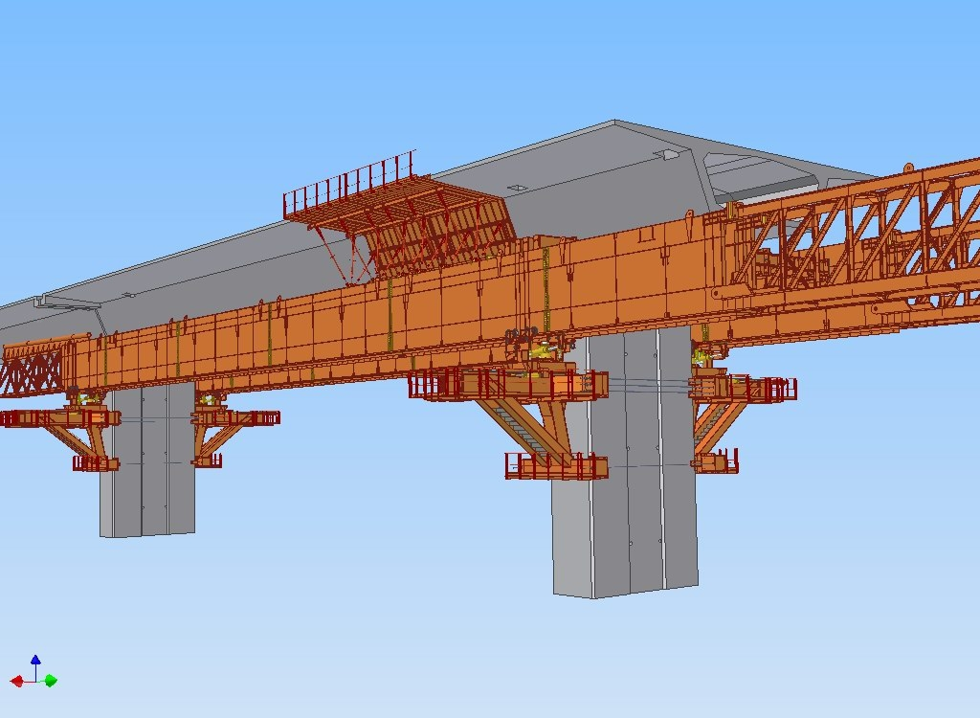

图 1:第一跨完成
1、去除内外模板间的连接钢筋
2、降下前后主千斤顶，直到模板与混凝土分离。
3、合上托架滑动轮。
阶段 2: 荷载传递（图2）
在已完成的起始跨悬臂端处安装门型吊架、主千斤顶及吊架与主梁间的连接钢筋。
1、升起后主千斤顶，直到主梁滑轨离开推进小车上的滑板150mm，这时荷载由托架转移到门型吊架上。

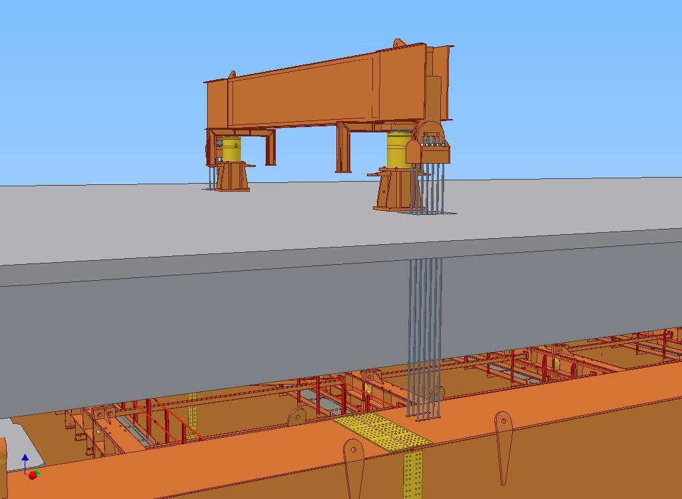

图 2: 安装门型吊架
2、安装后推进吊架，将主梁主千斤顶顶起，将主梁荷载通过4根φ36精扎螺纹钢支撑在桥面上。使后托架上推进小车的滑板离开主梁150mm。（图8）
3、安装前鼻梁支撑横梁，并通过机械螺旋顶撑到前墩顶上。（图4）

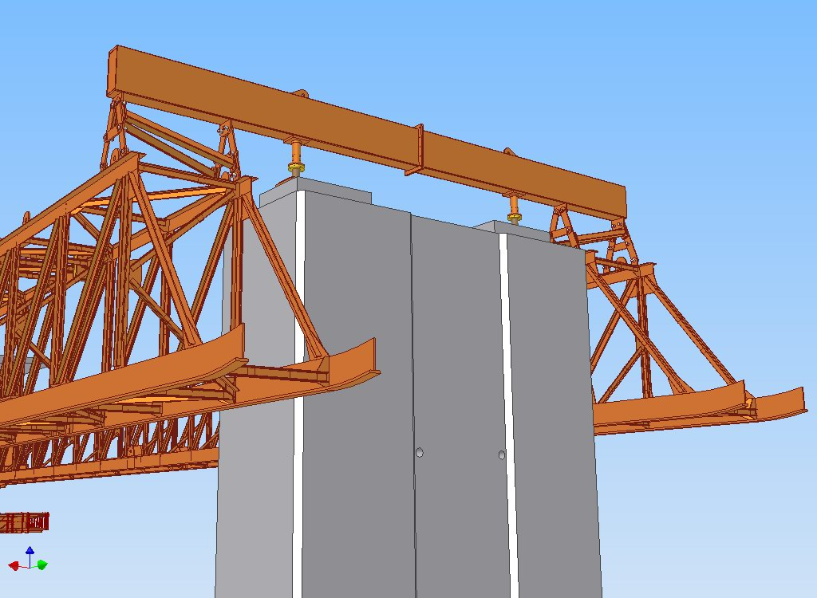

图 4:正确安放前鼻梁支撑横梁

阶段 3:托架转运
1、连接推进小车与主梁间的就位调整油缸。（每个推进小车有3个油缸）放开推进系统与主梁间的连接。（图5）

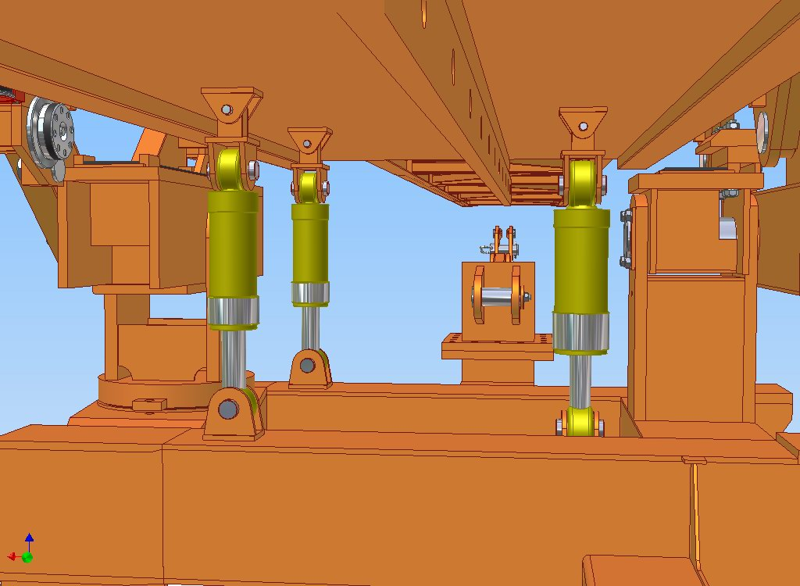

图 5:连接推进小车与主梁间的就位调整油缸

2、放松托架的精轧螺纹筋。
3、提升就位调整油缸，直到托架牛腿不再受力。

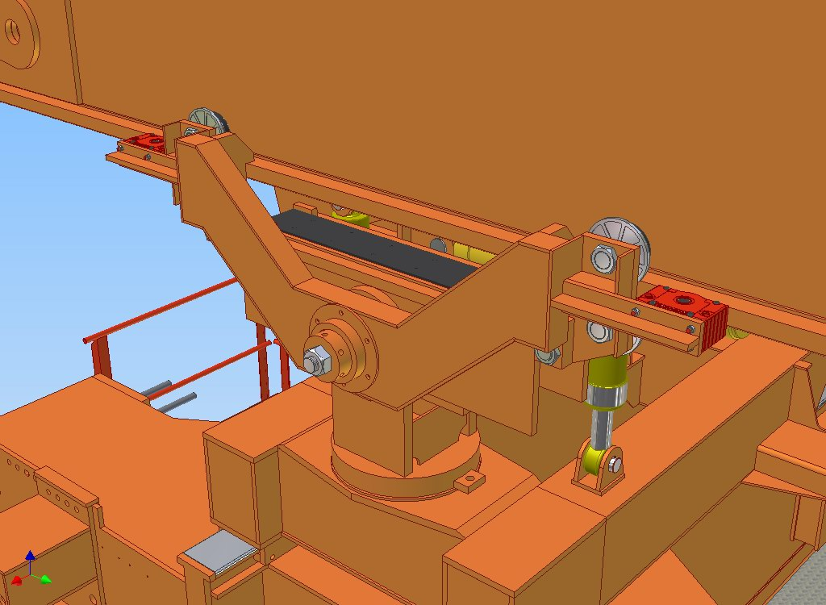

图 6:托架推进滑轮挂在轨道上
4、用托架上的横向推进油缸将托架下部支撑牛腿从墩柱预留孔中拔出。
5、通过连接的油缸将托架放低，直到推进滑轮完全挂在主梁内外侧的轨道上。（图6）

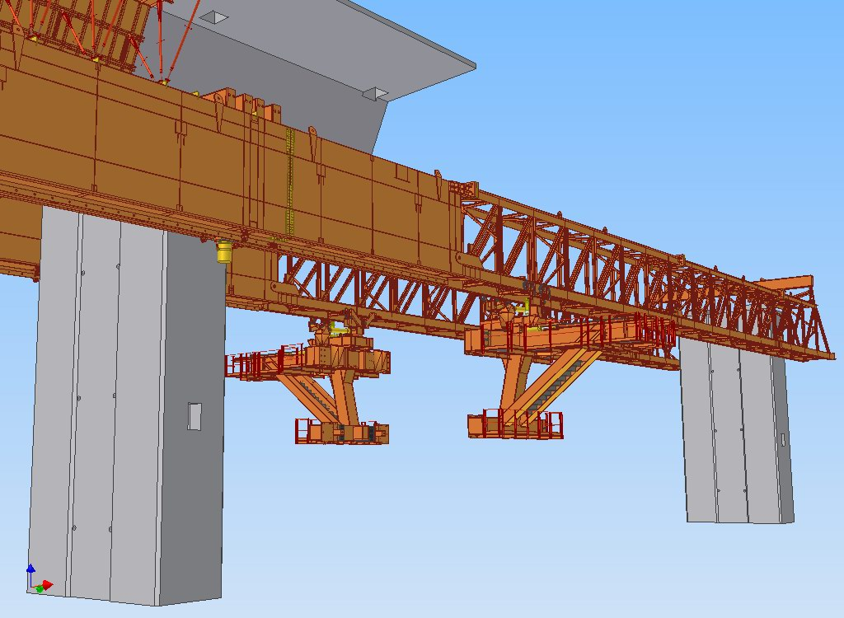

图7: 托架前移
6、合上内侧轨道上的反作用力滑轮。
7、放松主梁与推进小车间的油缸。
8、连接托架与电动较车间的连接钢缆。
9、通过电动绞车将托架向前滑动。（图7）
10、当托架到达下一安装位置，连接推进小车与主梁间的就位调整油缸。
11、 调节就位油缸直到托架到达正确位置。
12、向墩柱方向横移托架。
13、将托架重新调整就位。
14、安装托架精轧螺纹筋。
15、放松就位调整油缸。
16、安装推进油缸及防滑动系统。
阶段 4:荷载传递2（荷载传递到托架上）
1、降低前面的主千斤顶使其落回到后支撑托架上。
2、顶升前主千斤顶使中间吊架脱离垫块。
3、去除垫块及稳定系统。
4、降低前横梁和墩顶之间的支撑千斤顶。
5、降低后托架上的前主千斤顶使主梁落到推进小车滑板上。
6、将主吊架降低150mm。
7、将前主千斤顶连接到主梁底部。
8、调整好后推进吊架的位置。（图8）

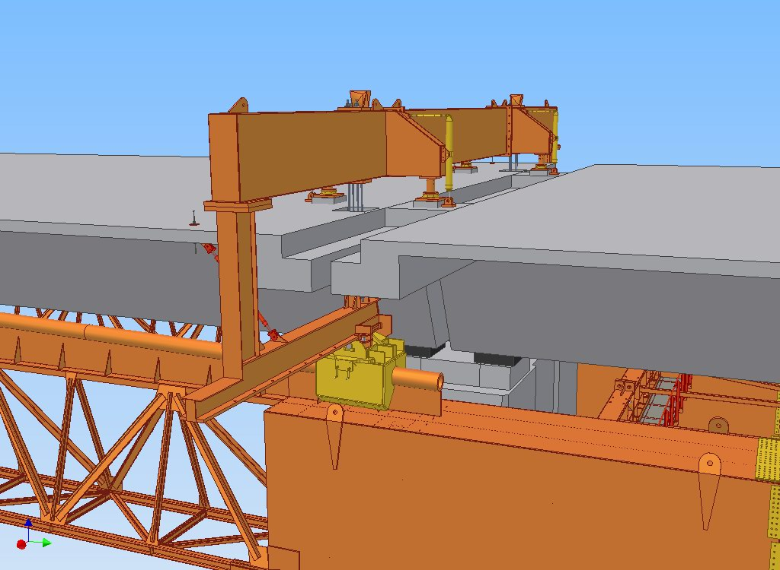

图 8: 后推进吊架就位

9、安装推进绞车到推进钢管上。
10、升起后推进吊架下的主千斤顶，现在MSS的荷载由门型吊架转移到了后推进吊架上。

图 9:去掉中央吊架及垫块

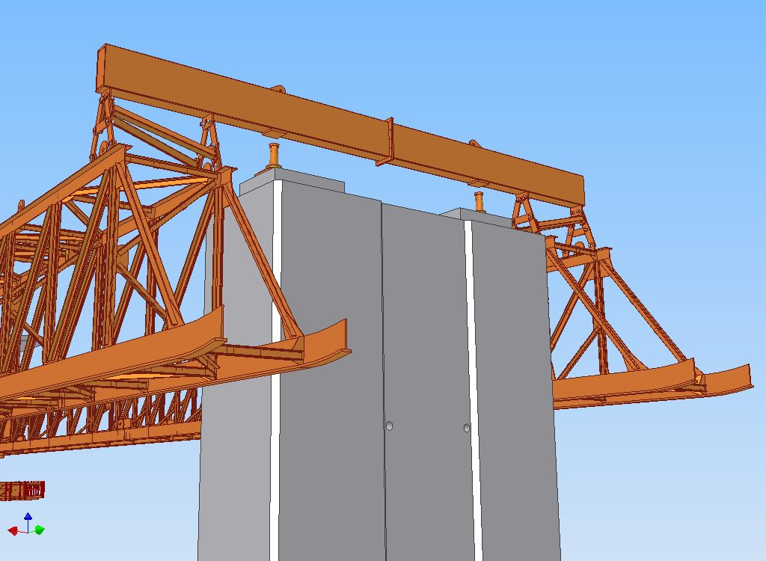

图10:前鼻梁支撑横梁螺旋顶
阶段 5:纵向推进
1、将横梁及模板从中间分离。
2、向两侧横移。

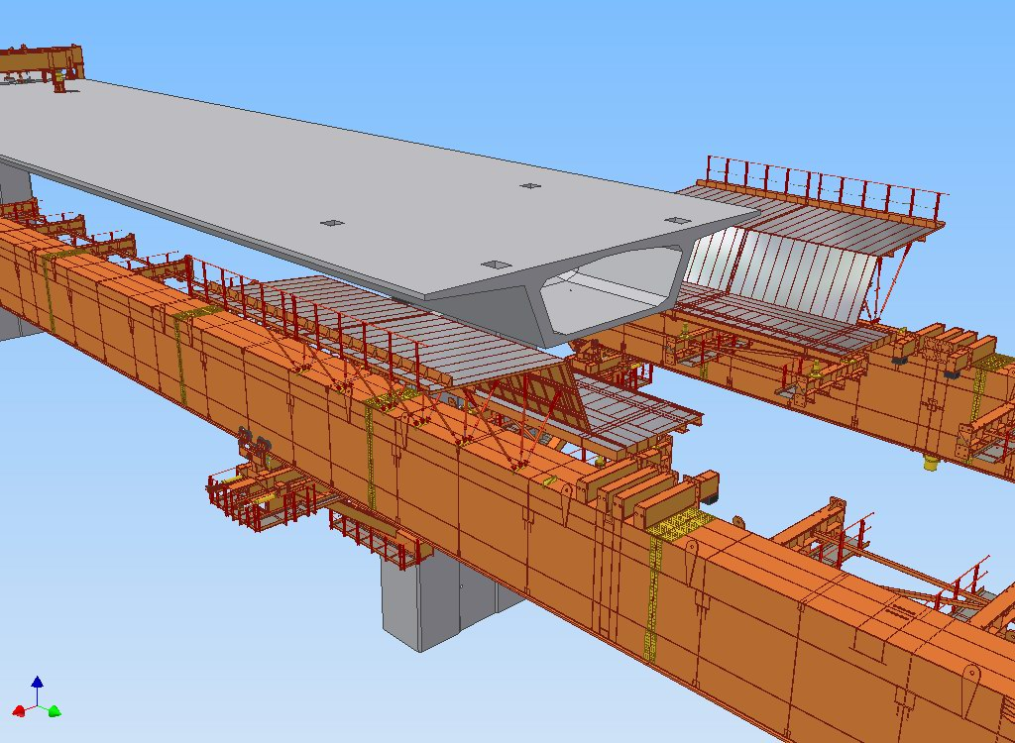

图 11:横移
3、向前推进，使用后托架上的纵向推进千斤顶。
4、推进到后推进绞车接近鼻梁滑轨的端头。如可能可将推进绞车直接滑出推进钢管，如必要可对滑车进行高度及松紧调整。（图8）
6、推进到下一施工位置。
7、主梁向内横移重新连接横梁及模板
阶段6：第2跨
1、降低托架上的前主千斤顶。
2、将托架以及门型吊架上的主千斤顶升起，直到MSS处于正确标高。前主千斤顶比设计标高高10mm
3、降低前鼻梁支撑横梁上的支撑顶直到前鼻梁到达正确标高。可通过液压千斤顶来帮助调整。
4、安装中央吊架与墩顶间的垫块
5、安装稳定系统
6、连接两侧的中央吊架。
7、完全放低前主千斤顶并挂到主梁底部。
8、最后主梁支撑在门型吊架及中央吊架上。
阶段 7:托架转运2
1、重复阶段3中的操作。
2、完全打开托架滑动轮。
阶段8：荷载传递3
1、将主千斤顶支座由前托架装移到后托架上。
2、降低后托架上的主千斤顶。
3、升起前主千斤顶，直到中央吊架脱离垫块。
4、去除垫块及稳定系统。
5、调整前后托架上的主千斤顶直到主梁达到正确的施工标高。
6、拆除中央吊架。
7、降低前鼻梁支撑横梁直到前鼻梁撑到前推进小车上。
8、拆开前支撑横梁。
9、现在MSS支撑在门型吊架以及后托架的主千斤顶上
阶段9：第2跨混凝土施工完毕
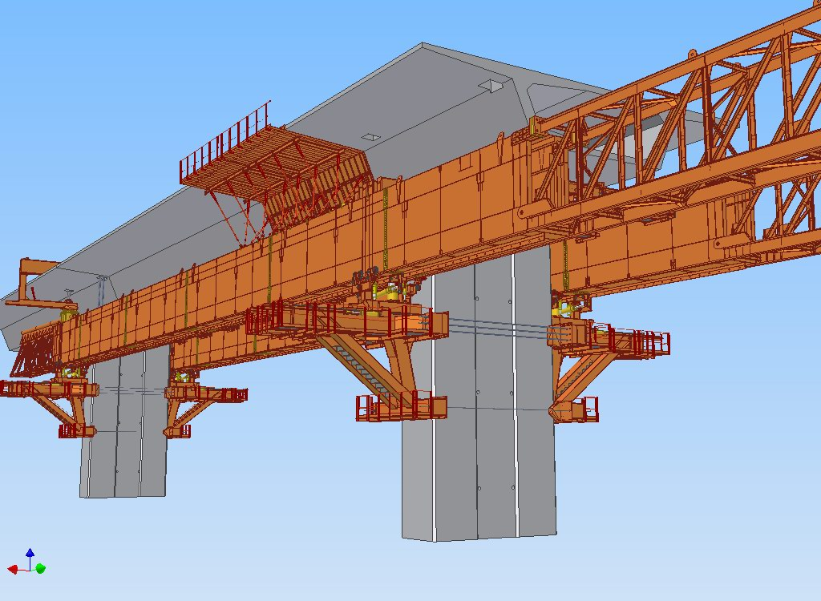

图 11:第二跨完成

1、去除内外模板间的连接钢筋。
2、降下前后主千斤顶，直到模板与混凝土分离。
重复以上阶段，可进行第三跨的混凝土箱梁施工。

第五章 施工总体安排
第一节 组织机构设置
为优质高效地完成本段工程的施工任务，根据该工程项目具体情况及施工特点的具体要求，抽调富有桥梁工程施工经验的管理人员及业务骨干，组成精干高效的施工队伍进场，成立上部结构工区，作为现场负责组织实施本分项工程施工。本工区下设：施工技术组、安质组、后勤组等职能科室；各专业班组设钢筋班、模架班、混凝土浇捣班、张拉班、起重班。
工区主任由有丰富施工经验的张惠良担任，主管本段的全面工作，副主任负责现场施工管理及各工班的相互协调工作。各职能部门分工协作，确保工程正常进行。
1、施工技术组：主要负责执行实施性施工方案、图纸有关要求，编制月施工计划；负责班组技术交底，现场技术指导，测量放线、现场试验等工作。
2、安质组：负责制定保证施工质量及安全的规定、制度，并对施工现场的质量及安全进行有效的控制，最终达到质量及安全的目标。
3、后勤组：编制材料计划、采购各种材料、保障工程施工顺利进行，并对现场各材料的使用，保管、现场堆放进行管理。负责机械的调配、维修和管理为工程的顺利实施做好保障工作。负责日常事务，组织和参加项目部生产例会，组织施工和安全生产及治安、保卫工作，职工生活，食堂卫生等工作。
4、模架班：负责箱梁的外模及芯模的制作安装及落模，箱梁模板支架的搭设，拆卸工作，支座安装等工作。
5、钢筋班：该班组负责箱梁钢筋的加工，制作安装工作。
6、混凝土浇捣班：该组负责支点基础处理，箱梁的浇筑、混凝土养生等工作。
7、张拉班：该班组负责波纹管制安、穿束、预应力钢绞线的张拉、压浆封锚等工作。
8、起重班：该班组负责移动模架的拼装、过孔、移动就位及移动模架的保养等工作。

第二节 工料机计划
一、劳动力计划
根据本工程数量和进度要求，本工程需要劳动力平均约投入125人/天。
劳动力计划表
日期  工  种 | 按工程施工阶段投入劳动情况
日期  工  种 | 2005年 |  |  |  |  |  |  |  |  |  |  | 2006年 |  |  |  |  |  |  |  |  |  |  |  | 2007年
日期  工  种 | 2 | 3 | 4 | 5 | 6 | 7 | 8 | 9 | 10 | 11 | 12 | 1 | 2 | 3 | 4 | 5 | 6 | 7 | 8 | 9 | 10 | 11 | 12 | 1 | 2 | 3 | 4 | 5
混凝土工 |  |  |  | 20 | 20 | 20 | 20 | 20 | 20 | 20 | 20 | 20 | 20 | 20 | 20 | 20 | 20 | 20 | 20 | 20 | 20 | 20 | 20 | 20 | 20 | 20 | 20 | 20
木工 |  | 10 | 10 | 25 | 25 | 30 | 30 | 30 | 30 | 30 | 30 | 30 | 30 | 30 | 30 | 30 | 30 | 30 | 30 | 30 | 30 | 30 | 30 | 30 | 30 | 25 | 25 | 25
钢筋工 |  | 10 | 10 | 30 | 30 | 35 | 40 | 40 | 40 | 40 | 40 | 40 | 40 | 40 | 40 | 40 | 40 | 40 | 40 | 40 | 40 | 40 | 40 | 40 | 40 | 30 | 30 | 30
起重工 | 30 | 40 | 40 | 40 | 40 | 40 | 40 | 25 | 25 | 25 | 25 | 25 | 25 | 25 | 25 | 25 | 25 | 25 | 25 | 25 | 25 | 25 | 25 | 25 | 25 | 40 | 40 | 40
机械工 | 3 | 3 | 3 | 3 | 3 | 3 | 3 | 3 | 3 | 3 | 3 | 3 | 3 | 3 | 3 | 3 | 3 | 3 | 3 | 3 | 3 | 3 | 3 | 3 | 3 | 3 | 3 | 3
张拉工 | 2 | 2 | 2 | 10 | 10 | 10 | 10 | 10 | 10 | 10 | 10 | 10 | 10 | 10 | 10 | 10 | 10 | 10 | 10 | 10 | 10 | 10 | 10 | 10 | 10 | 10 | 10 | 10
合计 | 35 | 65 | 65 | 128 | 128 | 138 | 143 | 128 | 128 | 128 | 128 | 128 | 128 | 128 | 128 | 128 | 128 | 128 | 128 | 128 | 128 | 128 | 128 | 128 | 128 | 128 | 128 | 128

二、材料计划
为了保证工程按期完成，根据施工进度计划安排材料供应计划，并在开工前作好材料的月计划，旬计划。
（主体工程材料计划见附件）
三、机具设备计划
根据工程的规模及特点，组织足够的机械进场，提高机械效率，并考虑到冬雨季施工因素影响，进场设备必须满足施工要求。
拟投入本分项工程主要施工机械表
机械名称 | 规 格/型 号 | 单位 | 进场时间 | 数 量
拌和机 | HZS120X2 | 台 | 2003.12 | 2
拖泵 | 60m3/h | 台 | 2003.12 | 1
混凝土汽车泵 | SY5291THB-42/37 | 台 | 2003.12 | 2
混凝土输送车 | sy5291GJB | 台 | 2003.12 | 6
柴油发电机组 | 250KW | 台 | 2004.1 | 2
柴油发电机组 | 75KW | 台 | 2003.12 | 1
吊机 | 25T | 台 | 2004.5 | 1
装载机 | ZL-40 | 台 | 2003．12 | 1
对焊机 | UN1-100 | 台 | 2005.3 | 1
钢筋调直机 | G40 | 台 | 2005.3 | 1
钢筋切断机 | GQ40B | 台 | 2005.3 | 1
钢筋弯曲机 | GW40A | 台 | 2005.3 | 1
电焊机 | DX-400/ AX-320×1 | 台 | 2005.3 | 6
型材切割机 | GQ40-A | 台 | 2004.5 | 2
平板式振动梁 | 直径φ20 | 台 | 2004.10 | 1
插入式振动器 | 50/70 | 台 | 2004.10 | 6
空压机 | 11KW | 台 | 2004.11 | 2
精密水准仪 | AL25/DSZ2 | 台 | 2003．11 | 1
钢绞线挤压机 | YZ型 | 台 | 2004.9 | 1
木工机械 |  | 套 | 2005.3 | 1
张拉设备 | 350T | 套 | 2004.9 | 2
张拉设备 | 200T | 套 | 2004.9 | 2
张拉设备 | 26－30T | 套 | 2004.9 | 2
制浆机 | 400L | 台 | 2004.9 | 1
压浆机 | 3SNS | 台 | 2004.9 | 1
真空泵 | SK-1.5 | 台 | 2004.9 | 1
移动模架 |  | 套 | 2004.12 | 2
吊机 | 50T | 台 | 2004.10 | 1
吊机 | 50T | 台 | 2004.11 | 1

第三节 工程进度安排
本合同段计划开工日期为2005年2月中旬，2007年4月30日结束，实际施工计划根据工程进度情况适当调整。
每孔施工作业周期（第一联需考虑移动模架、底模安装和预压工期）：
1）移动模架过孔就位——2.5天；
2）底板、腹板钢筋绑扎，布束——2.5天；
3）立芯模、绑扎顶板钢筋、布顶板束——2.5天
4）浇筑混凝土——1天
5）养生——7天
6）张拉预应力束、压浆——1.5天
单孔施工周期为17天，按单幅桥计共33孔，则50m跨箱梁需有效工作时间为561天，考虑第一联移动模架安装和预压工期45天，从A25~A33墩过孔时间30天，取时间利用系数0.80，则50m跨箱梁的工期考虑（561+45+30）/0.80=795天，计26.5个月。
计划开工时间： 2005年2月中旬，具体分幅、分联计划如下：
部位 | 上部结构（墩号） | 施工计划
左幅 | A15-A25 | 2005年2月～2005年11月
左幅 | A33-A56 | 2005年12月～2007年5月
右幅 | A15-A25 | 2005年6月～2006年1月
右幅 | A33-A56 | 2006年2月～2007年6月

第五章 质量保证措施

为确保本工程质量达到优良工程和国家优质工程鲁班奖的目标，将采取以下质量保证措施：

（一）、建立“横向到边、纵向到底、控制有效”的质量自检体系
项目部组织严密完善的职能管理机构，按照质量保证体系正常运转的要求，依据分工负责，相互协调的管理原则，层层落实职能、责任、风险和利益，保证在整个工程施工生产的过程中，质量保证体系的正常运作和发挥保障作用。

（二）、配备充足的质检人员
按浙江省交通厅[1998]384号文规定配备充足的质检人员。项目副总工范厚彬博士主管本合同项目的质检工作，同时投入多名质检人员，负责本项工程的上部结构工程质检工作。

（三）、建立良好的技术制度和质量控制机制
①建立以项目总工程师为主的技术系统质量保证体系，层层落实三级技术交底制度。
②严格实行以试验室为主的质量检测系统，做到每道工序均有专门试验检测人员监督，确保工程质量。

（四）、落实质量责任制
①项目经理部制订各部门、岗位质量责任制，明确规定各部门以及每个员工在质量管理中必须完成的任务、承担的责任和赋予的权限，把质量管理的每项工作，具体地落实到每个部门、每个人员身上。同时把质量做为评比业绩时一项重要的考核指标。
②明确管理责任，强化质量管理职能，完善激励机制，充分发挥项目经理部管理人员的主观能动性。

（四）、建立完整的质量检查制度
①在施工中严格实行“三检”制度。
②坚持施工员、质检员、试验员的旁站监督。这不仅是质量保证体系得到具体落实的真正保证，同时在施工中，有利于及时发现问题，改进施工工艺，不断提高自身的施工作业水平，积累更为丰富的施工经验。
③项目经理部每月组织大检查一次，并不定期随时抽检，发现问题，及时采取有效措施，及时整改；同时建立整改反馈制度，由质检员、施工员对整改情况进行确认，隐蔽工程必须留声像资料。

（五）、建立一个完善的试验室、严格试验监控
①项目经理部建立项目试验室，配备能满足本工程试验需要的试验仪器设备和试验人员，各负其责、互相协作、共同管理。
②建立健全项目试验室各项规章制度，所有实验仪器进场后都先进行校验，并取得当地质检部门核发的临时试验资质后再投入使用，按周期进行校定，严格执行试验规范和操作规程。

（六）、加强职工质量教育及技术培训
①项目经理部将紧紧围绕质量目标，加强多种形式的质量意识教育，牢固树立职工的质量意识，树立“工程以优、工期以快、服务以诚、经营以信”的企业形象。
②加强对各级施工管理人员、技术人员和作业人员的培训学习工作，认真学习贯彻招标文件、技术规范、操作工艺、质量标准和监理规程，使之在施工过程中更好地落实规范标准，履行职责，提高管理水平，把好质量关。

（七）、建立质量事故报告制度
若有质量事故发生，迅速对该分项工程进行标识、记录和隔离（必要时），并以最快的方式将事故的简要情况报监理工程师，在监理工程师初步确定质量事故的类别性质后，按下述要求进行报告：
质量问题及三级一般质量事故：在2h内口头报告，12h速报，2d内书面上报监理工程师和业主；
一级和二级一般质量事故：在1h内口头报告，8h速报，1d内书面上报监理工程师和业主；
重大质量事故：必须立即口头报告，2h速报，12h内书面快报监理工程师和业主。

（八）、建立质量奖罚制度、严肃对待质量事故
发生质量事故，按照“三不放过”原则，严肃认真处理质量事故。对造成质量事故的有关责任人按公司有关奖罚办法规定处罚，决不姑息迁就。
（九）混凝土施工质量及外观保证措施
    - 拌和机计量系统应得到计量部门鉴定并维持在良好状态中，并且每周自校一次，以保证计量准确。
    - 加强对混凝土原材料质量控制，不合格的原材料不得使用。
    - 高温季节施工，砂石料作降温处理，用冷却水搅拌混凝土以降低入仓温度；在混凝土浇筑前，应对模板进行覆盖降温处理。混凝土浇注宜选择在一天中气温较低时进行。
    - 加强对首灌混凝土质量检测，直至混凝土性能满足要求，坍落度不符合要求的不得使用，
    - 施工缝位置应采取有效措施防止移动模架弹性变形产生错台现象，特别是底部接缝应在同一直线上。
    - 为确保箱梁外观质量，采用不锈钢面板，每次使用前清洗模面。
    - 要加强检查底模、侧模、翼板模拼缝是否平整，止浆垫完好。
    - 模面必须清洁，不得有水泥粘浆、灰尘、焊渣、铁锈，脱模剂涂刷应均匀，颜色一致、不得积油。特别是底模在混凝土浇注前清理干净。
    - 加强对底模和侧模间连接紧固件、法兰与面板焊缝检查，以防漏浆跑模。
    - 翼板边线要顺直，无掉角、错台现象。
    - 箱梁顶表面收浆时用3M直尺检查平整度，直至满足要求；当混凝土初凝后拉毛，拉毛时线条要顺直，粗细均匀，垂直于桥中心线。
    - 封端时，要检查好端模的竖直度、与桥中心线垂直度，同时要保证梁长和伸缩缝宽度满足规范要求。
    - 加强混凝土养护工作管理，养护由专人负责，明确责任，确保混凝土养护温度和湿度要求。做好首件工程箱内外温度监测工作。
    - 经检查各种预埋件、预留孔满足图纸和规范后才可混凝土施工。施工前模板顶部应覆盖，防止雨水进入。
（十）、施工测量控制措施
在每一块箱梁施工前、后及施工过程中，应加强测量监控，连续观察各阶段挠度及轴线变化情况，为必要时对预拱度进行调整提供依据，测点测量程序如下：
    - 每跨设置十一个断面（按预压标准），每个断面在基础顶面、移动模架顶各设置三个测点，准确计算出移动模架弹性变形和支点沉降量，作为底模标高调整的控制依据。
    - 在混凝土浇注前应复核顶模标高及轴线偏位情况。
    - 在混凝土浇注完成后，张拉端、跨中、合拢端每个断面顶设置三个测点，并测出各点标高及轴线位置。
    - 在张拉完成后测出上述各测点标高及轴线位置。
    - 在卸架后测出上述各测点标高。
（十一）、雨季施工措施
本承包人首先做好防雨的各项准备工作，及时了解天气情况，并据此调整施工内容或采取必要的措施。
对于钢筋混凝土结构工程，一方面钢材等的堆放、制作场地要做好排水措施和防雨措施。另一方面，加强天气预报，尽量避开雨天浇筑混凝土，对于已经完成立模等准备工作的结构物，遇雨则须推迟浇筑时间，并用雨布加以覆盖措施，在浇筑前应先用空压机将底模吹干；
（十二）、移动模架拼装施工措施
- 对进入现场的PEHD—1000型滑板，须放置在竹胶板上避免直接与地面接触。
- 牛脚托架上连接的预应力钢棒每根应施加500KN的张拉力。
- 主梁分6节运至现场后再拼装成一根主梁，其各节之间用螺栓连接，每一螺栓需施加预压力。
- 主梁上设置了承重力为40T的吊耳，当起吊整片主梁时，位于主梁两端的吊耳将被使用（一端一部吊车）。
- 所有吊耳均有编号，其起吊能力、容许的角度和卸扣要求均有注明，在安装过程中无论何时都需安全操作。
- 主梁及鼻梁不容许直接存放在地面上，可采用混凝土垫块或方木垫放其四角，使其悬空。以防止主梁下轨道及其它部件污损。
- 所有机加工件需防止雨水、灰尘等，包括齿合件、螺栓、螺母及垫片。
- 所有液压件需防止雨水、灰尘等，如果可能液压软管应存放在空调室内，长时间的高温及潮湿环境会损毁软管。
- 托架配件在墩身两侧安装时需同时起吊对应部件，并用高强度钢筋对拉固定。
- 在主梁外侧配有平衡重块，平衡重块由穿过块件的钢筋与主梁上部外侧吊耳相连，平衡重块必须在外模就位于横梁上之前安装。
- 由于移动模架在作业时，受风荷载限制当风速≤12m/s（6级）时设备可以在正常推进；当风速在12m/s～22m/s（7~8级）时设备要保持静止，但上面可以施工箱梁；当风速在22m/s～30m/s（9~10级）时设备要保持静止不施工但不需要加固绑扎；当风速在≥30m/s（10级）时设备要保持静止并要进行绑扎固定。

第六章 安全保证措施
安全生产是关系到社会稳定和每个职工的生命及国家财产的大事，是关系到现代化建设和改革开放的大事，亦是一项经济部门和生产部门的大事，必须贯彻“安全第一”和“预防为主”的方针，切实加强安全生产工作。
1、 安全生产目标
杜绝重大伤亡事故，减少一般事故，事故频率控制在1.5‰以下。
2、 安全责任制
为了贯彻执行安全生产方针，强化“谁承包，谁负责”的原则，本工程实行安全责任制，项目经理部经理为本工程的安全第一责任人。
3、 安全技术措施
①认真贯彻"安全第一、预防为主"的方针，坚持“谁承包，谁负责”和“管生产必须管安全”的原则，根据“ 国务院关于加强企业生产中安全工作的几项规定”和“安全生产管理条例”,结合我单位实际和本工程特点，组成由项经部主要负责人、专职安全员、施工队和班组兼职安全员以及工地安全用电负责人参加的安全生产管理网，执行安全生产责任制，明确各级人员的责任，抓好本工程的安全生产工作。
②．模板工程的安全措施
⑴．支模板
立模板与支模操作时，应按工序安装和铺设，支撑不得使用腐蚀、干裂的材料，顶撑要垂直，底端要平整，并加垫土垫实，木楔要钉实，并用横拉杆和剪刀撑拉牢。
支模时的支撑，拉杆不准连接在支撑、脚手架或其它不稳固的物体上，在浇混凝土过程中，要有专人检查，如有变形、松动等现象，要及时加固和整修，防止塌模伤人。
模板和拉杆没有固定前，不准进行下道工序施工，禁止人员利用拉杆攀登上下。
凡在4米以上高处支模时，必须搭设脚手架和拉设安全网，
在现场安装模板时，所有工具应装在工具袋内，防止高处作业时，工具掉下伤人，不准向上向下抛掷工具或物品。
支模过程中，如需中途停歇，应将支撑搭头柱头板钉牢。模板上有预留洞者，应在安装完后盖好，并注意不得在脚手架上堆放大批模板材料。
遇六级以上大风时，应暂停高处作业，霜雪后应先清扫施工现场，晾干不滑后，再进行支模作业。
⑵．拆模
拆除模板应待施工人员按试块强度检查、确认混凝土强度已达到拆模强度时，方可拆除，并应按结构程序分段实行控制拆模作业，不得将顶撑全部拆除。
高处复杂性结构模板的拆除应先制订切实可行的安全措施方可作业。
拆除模板应用长撬棍，并不许站在正在拆除的模板上。在拆除系盖梁模板时，要注意防止整块模板掉下，拆模人员应站在合适位置，外拉支撑，防止模板全部掉下伤人。
高处拆模时，操作人员应带安全带，禁止站在模板的横拉杆上操作，拆下的模板应集中吊运，并加以捆绑，不准随意乱抛，如有预留洞口应随时盖好或设安全网。
拆下的模板应随时清理运走，如不能运走时，要集中堆放，防止碰撞钉角伤人。
④．钢筋工程的安全措施
⑴．钢筋焊接的安全措施
严格执行焊工作业的安全技术操作规程。用于焊接钢筋的焊机必须有接地保护，以保护操作人员安全，对于焊接导线的焊钳、接导线处，都应可靠地绝缘。
大量焊接时，焊接变压器不得超负荷，变压器升温不得超过60℃。
对焊机，必须开放冷却水，焊机出水温度不超过40℃；排水量应符合要求，天冷时应放尽焊机内存水，以免冻塞。
对焊机闪光区域内，须设铁皮隔挡，焊接时禁止其它人员停留在闪光区域内。焊机工作范围内，严禁堆放易燃物品，以免引起火灾。
焊接过程中，如焊机发生不正常响声，冷却系统堵塞或漏水，电压器绝缘电阻过小，导线破裂、漏电等应立即停止作业并进行检修。
⑵．钢筋切断、弯曲、成型的安全措施
切断机切钢筋时材料最短不得小于1米，一次切断的根数必须符合机械的性能，严禁超量进行切割。切断φ12以上钢筋时，须两人配合操作，人与钢筋要保持一定的距离并把稳钢筋，断料时料要握紧，并在活动刀片向后退时将钢筋送进刀牌，以防钢筋末端摆动或钢筋蹦出伤人。不要在活动刀片已开始向前推进时，向刀口送料，这样常因措手不及，既不能断准尺寸，又往往会发生机械或人身安全事故。
钢筋的弯曲：在机械正式操作前应检查机械各部件，并进行正常空载运转，正常后再正式操作。操作时注意力要集中，要熟悉倒顺开关、控制工作盘、旋转的方向及钢筋放置用挡架，工作盘旋方向配合，不要放反，操作时钢筋必须放在插头的中下部，严禁弯曲超载尺寸的钢筋，回转方向必须准确，手与插头的距离不得小于20cm，机械运行过程中，严禁更换芯轴、销子和变换角度等。在加油和清扫转盘换向时，必须待停机后再进行。
⑶．钢筋绑扎与安装的安全措施
绑扎钢筋和安装钢筋时须注意，不要将钢筋堆放在模板或脚手架的某一部位，以保证安全。
在脚手架上不要随便放置工具，箍筋或短钢筋，避免放置不稳，工具、钢筋滑下伤人。
高处绑扎钢筋时不许站在模板或墙上操作，应搭设脚手架。
尽量避免在高处修整模板和钢筋，在必须操作时要系好安全带，选好位置，人要站稳，防止脱手而人摔倒。夜间施工需要有足够的照明。
⑤．混凝土浇捣工程的安全措施
浇捣前检查插头振、电线、开关等是否有效。
插入振使用者，在操作时必须戴绝缘手套、穿绝缘鞋，停机后，要切断电源锁好开关箱。
雨天进行作业时，必须将振捣器加以遮盖，避免雨水浸入电机，导电伤人。
电气设备的安全、拆修必须由电工负责，其它人员一律不准乱动。振动器不准在初凝混凝土、道路和干硬的地方试振。搬移振动器时，应切断电源后进行。
电源必须固定在平板上，电器开关应装在便于操作的地方。
各种振动器在做好保护接零的基础上，还应安设漏电保护器。
⑥．施工现场用电安全措施
施工现场用电必须严格遵守建设部GJ46-88标准有关规定，采用三相五线制配电，严禁三相三线制。
施工临时用电的布置按施工平面图规定架空设置，杆子用干燥木和水泥杆子，上设角铁横担，用绝缘架设。
施工用电管理，由取得上岗证书的电工操作。必须严格按操作规程操作，无特殊情况不准带电作业。
本工程属公用电网供电，请示有关部门同意后，所有机械设备用电一律采用接地保护和现场重接地保护，接地体一律4×4角铁二根入土深度2.5米，间距2.5米，接地电阻不大于4欧姆，并联接入接地平线。连接牢固可靠，接触良好，接头处电焊φ10螺栓紧固，绿黄色线作为接地线。
配电箱一律选用标准箱，挂设高度1.40米。箱前及两侧1米内不准开辟为工作面，门锁应有效，配电箱应作统一编号，并有检查保养记录卡，每十天为一次，按规定作好重复保护接地。
移动电箱的距离不大于30米，做到一机一闸一保护。
下杆箱进线，应设塑料管子作滴水弯，引出线应分清。
单相电气设备设置照明开关箱，插座上方并接漏电保护开关。移动电器和灯具一律采用绝缘良好橡皮软线，无接头、无损坏、无碾压现象。
各箱内应明显分开“动力”、“照明”、“单相电器”、“电焊”等使用插座熔断器。
做好用电防雷工作。
⑦．现场施工机械的安全措施
严格执行《公路筑养路机械操作规程》的各项规定。机械操作人员持公司的操作证上岗，必须正确使用个人劳保用品。
搅拌机必须搭设工作棚、操作台，边缘设置排水沟和渗透水坑。混凝土搅拌机的操纵杆要安装保险装置，砂浆机的进料棚栅应齐全，机械的传动部应有保护装置。
电焊机与对焊机及切割四材，应采用一机一闸，应设置空气开关作过载保护，二次进线电源接头处用绝缘材料作好防护装置，二次出线使用线鼻子夹紧，氧气瓶乙炔气瓶要有回火防止器。两瓶之间的距离应大于5米，离易燃物应大于15米，离明火作业点应大于30米，焊接作业前应办理动火审批手续，并有专人负责监护工作，操作人员必须持特殊工种操作证方可上岗，严格执行“十不烧”制度，正确使用个人劳保用品。
木工机械：圆锯设置松口刀，轧刨设回弹安全装置，外露传动部位均设置防护装置，所有机械必须随机开关，操作人员必须懂得本机安全操作规程，熟知本机的安全性能。
各机械实行例保制度，损坏后的修理工作有专职机械修理师负责。
⑧．MSS移动模架施工及推进过程中的安全措施
- 进入MSS移动模架施工现场的所有人员必须遵守安全生产纪律。
- 高空作业穿着要灵便，禁止穿硬底鞋、高跟鞋、塑料底鞋和带钉的鞋。
- 作业人员上班前不得喝酒，工作时不得开玩笑。
- 作业时必须每日掌握气象预报信息，禁止大风、雷雨、大雾等恶劣天气施工作业。并严格控制设备推进时的风速不大于12m/s，混凝土浇注时风速不大于22 m/s；如超过以上风速必须停止作业；如风速达到38 m/s时，必须采取安全措施进行加固。
- 混凝土浇筑前的安全检查（附混凝土浇注前检查表）：
  - 开始浇筑前需根据“安全检查表”逐项检查，诸如平台、楼梯、安全网等。
  - 所有液压件、千斤顶、软管、阀门等要进行检漏测试，如果发现泄漏，需立即纠正，并重新测试。
  - 所有检查完以后，在浇筑前再次自检。
  - 每一孔浇筑前，检查表需确保执行。
- 所有推进前的安全：（附纵向推进检查表）
  - 开始推进前需根据“纵向推进检查表”的内容逐项检查。
  - 推进前必须确保“纵向推进检查表”执行。
- 所有作业人员必须认真学习MSS移动模架操作手册，熟悉每工序的操作要领及安全注意事项。
- 作业人员岗位职责明确，统一指挥。

第七章 文明施工措施
文明施工是进行“两个文明”建设的重要内容，是提高工程经济效益和社会效益的重要保证。为了认真贯彻“集中、快速、文明施工”的方针，树立“文明施工为人民”的便民利民思想，确实保证工程建设的按期完成。
1、 文明施工目标
按浙江省标化工地建设标准要求。
2、 文明施工责任制
本工程实行文明施工责任制，项目经理部经理为本工程的文明施工责任人。
3、 文明施工措施
（1） 在编制施工组织设计时，把文明施工列为主要内容之一，制订出以“方便人民生活，有利生产发展， 维护市容整洁和环境卫生”为宗旨的文明施工措施。
（2） 本工程建设将全面开展创建文明工地活动，切实做到“两通三无五必须”。（即：施工现场人行道畅通；施工工地沿线单位和居民出入口畅；施工中无管线高放；施工现场排水畅通无积水；施工工地道路平整无坑塘；施工区域与非施工区域必须严格分隔，施工现场必须挂牌施工，管理人员必须佩卡上岗，工地现场施工材料必须堆放整齐，工地生活设施必须文明，工地现场必须开展以创建文明工地为主要内容的思想政治工作）。
（3） 工地门口挂出文明施工标牌，画出施工现场总平面布置图，标明工程名称、施工单位、工期、工程主要负责人姓名和监督电话，自觉接受社会监督。
（5） 施工现场设置以明沟、集水池为主的临时排水系统，施工污水经明沟引流、集水池沉淀滤清后，间接排入下水道；同时落实“防台”、“防汛”和“雨季防涝”措施，配备“三防” 器材和值班人员，做好“三防”工作。
（6） 工程材料、制品构件分门别类、有条理地堆放整齐；机具设备定机定人保养，保持运行整洁，机容正常。
（7）施工中严格按照经总公司审定的施工组织设计实施各道工序，工人操作要求达到标准化、规范化、制度化、做到工完料清，场地上无淤泥积水，施工道路平整畅通，实现文明施工。
（8） 加强土方施工管理，挖出的湿土先卸在场内暂堆，沥干后再驳运外弃，如湿土直接外运，则使用经专门改装的带密封车斗的自卸卡车装运湿土，防止湿土如泥浆沿途滴漏污染马路。
（9） 加强土方施工管理，防止泥浆污染场地。
（10） 设立专职的“环境保洁岗”，负责检查、清除出场车辆上的污泥，清扫受污染的马路，做好工地内外的环境保洁工作。
（11） 工地上配齐食堂、医务室、浴室、厕所和饮用水供应点等生活设施，并制订卫生制度，定期进行大扫除，保持生活设施整洁卫生和周围环境整洁卫生。
（12） 项经部、施工队设文明施工负责人，每周召开一次关于文明施工的例会，定期与不定期检查文明施工措施落实情况，组织班组开展“创文明班组竞赛”活动，经常征求建设单位和施工监理对文明施工的批评意见，及时采取整改措施，切实搞好文明施工。
（13）、认真执行ISO2000贯标，施工中考虑环境管理，控制环境污染，满足环境要求，优化城市环境。

消防和卫生管理措施
消防工作要遵循“预防为主、防消结合”的方针，企事业单位各级领导必须实行消防工作责任制，将消防安全工作纳入本单位管理范围，做到同计划、同布置、同检查、同总结、同评比。
- 施工现场必须健全消防组织，落实施工现场的消防设备。
- 负责新建、扩建、该建内装修等工程项目防火设计的审核，施工中的消防监督和工程竣工后的消防验收。
- 开展消防安全宣传教育，组织消防安全培训，管理和指导消防队伍的建设和训练。
- 组织防火检查，督促责令火险隐患得整改。
- 组织指挥火灾扑救、负责火灾的处理。
- 维护公共卫生，做到不乱倒垃圾，不乱丢果皮纸屑，不随地吐痰，不乱地大小便，不乱停自行车，不在公共场所吸烟。

第八章 防汛防台应急预案

⑴ 设防范围和标准
① 每年五月一日至十月底为主汛期。
② 在主汛期的高潮期（农历三十、初一、初二、初三、初四、十四、十五、十六、十七、十八）潮位4.5米以上和有热带气旋、暴雨警报时，各级领导（负责人）必须到位值班加强巡查，并安排好值班车辆和驾驶员，随时准备执行防汛任务。
③ 凡预报强热带风暴警报和台风紧急警报在12～24小时影响本市时，各级领导和防汛领导小组成员、抢险队伍必须到位参加值班，同时车辆和抢险物资、设备必须到位，遇有险情及时进行抢险工作。

⑵ 要害部位及措施
① 高空
在高空施工中要强化临边的防护。各类支撑、脚手架要稳固，遇有6级以上强风等恶劣气候要停止高空作业，并及时清除零星轻便杂物、标语、宣传牌，预防强风将物刮落地面砸伤行人及车辆。
② 每逢汛期、梅雨期来临之前都要对下水道及场内各排水系统进行疏通。

⑶ 组织指挥
① 项目部成立防汛防台领导小组，各工区的防汛工作联络员负责本部门的防汛防台工作
② 抢险队伍
防汛期间，各队伍和工地必须配备一支20人左右的抢险青年突击队，并制订联络方案，按设防范围和标准上岗值班或接通知参加抢险。
③ 灾害处置
a. 平时汛期各队伍均有二名工作小组成员值班，随时和上级部门、公司保持联络。
b. 发生险情后，立即报告现场防汛总值班。
c. 防汛值班负责人立即组织现场人员进行抢险，派人到防汛器材专用仓库提取防汛器材，布置就位。防汛值班负责人有权调动当班上岗人员和抢险机动人员。
d. 同时联络及时通知本队伍领导赶赴现场，并将情况汇报给上级部门值班室。
e. 单位负责人赶到现场，组织指挥抢险。
④ 抢险步骤
a. 将对讲机分发到现场主要抢险负责人。
b. 各级抢险负责人进行分工、协调工作。
c. 提取或调集防汛器材。
d. 加固防汛墙或负高空临边处的挡水墙，尽快将缺口堵上。
e. 将水泵放到低洼积水处，根据由低到高和由远到近的原则，将水泵按口径大小由大到小布置。

⑷ 防汛器材
工地应根据本单位和工地的实际情况，配齐配足抽水泵、水带、蛇皮袋、工具等防汛防台器材；值班期间，配好交通工具。

⑸ 事故调查
汛期过后，有关部门应对防汛防台应急反应文件的有效性进行评审和修订。

编制：郑文斌 王建鹏 审核：楼普增

